Lastenheft und Ausschreibungsunterlage
Aufforderung zur Angebotsabgabe: Entwicklung der Plattform KAȲȲA OS (Arbeitstitel)
Die integrierte Software eines volldigitalen Bildungs- und Eingliederungsträgers – im Inland und am internationalen Ausbildungscampus.
Maßnahmen-Lebenszyklus von der Vergabe bis zur Abrechnung · KI-Verwaltungsschicht statt Verwaltungsapparat
Echtzeit-Transparenz mit offenen Belegketten für Kostenträger · revisionssichere Teilnehmerakte
Internationale Ausbildung mit Anerkennungs- und Visums-Workflow · Talentpool mit Vermittlung von Fachkräften an Hotellerie, Gastronomie und Pflege
Fälschungssichere, online validierbare Zeugnisse · Profitcenter-Rechnung in Echtzeit
Bernhard Krug · Juli 2026 · Version 260723 · V2 · vertraulich – nur für Bieter dieser Ausschreibung

1. Zweck, Geltungsbereich und Konventionen
Dieses Lastenheft beschreibt aus Sicht des Auftraggebers, WAS die zu entwickelnde Softwarelösung leisten muss. Das WIE (technisches Feinkonzept, Datenmodelle im Detail, UI-Design) ist Gegenstand des vom Auftragnehmer zu erstellenden Pflichtenhefts. Fachlicher Hintergrund ist das Ideenpapier „Gründung eines gemeinnützigen Bildungsträgers“; die Software ist dessen operativer Kern: Sie ersetzt den klassischen Verwaltungsapparat eines Bildungsträgers und macht jede Maßnahme gegenüber den Kostenträgern revisionssicher transparent. Dieses Dokument dient zugleich als Ausschreibungsunterlage: Die Kapitel 13–15 enthalten die verbindlichen Entwicklungs-, Projekt- und Angebotsvorgaben für Bieter; Kapitel 16 erklärt die Fachbegriffe der Domäne.
- Verbindlichkeit: MUSS = zwingende Anforderung (Abnahmerelevant). SOLL = wichtig, Abweichung nur mit Begründung. KANN = optional/Ausbaustufe.
- Anforderungs-IDs: Modulkürzel + Nummer (z. B. TN-03). IDs sind stabil und werden im Pflichtenheft, in Tests und in der Abnahme referenziert.
- Grundsatz: Reines Online-Tool (Browser), self-hosted auf eigener Infrastruktur in Deutschland – keine Datenhaltung bei US-Cloudanbietern. Mobile Nutzung als Progressive Web App, keine nativen App-Stores erforderlich.

1.1 Arbeitsbezeichnung der Softwarelösung
Die Softwarelösung trägt die Arbeitsbezeichnung KAȲȲA OS (Aussprache wie „Kaya“; vereinfachte Schreibweise ohne Diakritika: KAYYA – so auch aus technischen Gründen in den Schaubildern und Beispiel-Screens). KAȲȲA ist ein Arbeitstitel; die endgültige Marke steht unter Marken- und Registerprüfungsvorbehalt und kann sich ändern, ohne dass sich Anforderungen dieses Lastenhefts ändern. Herleitung, Bedeutung und Markenerwägungen sind im Ideenpapier dokumentiert.

2. Systemkontext: Beteiligte und Schnittstellen
Die Plattform ist das einzige führende System des Unternehmens. Alle Beteiligten arbeiten rollenbasiert auf derselben Datenbasis; externe Systeme werden über definierte Schnittstellen angebunden. Es gibt keine Insellösungen und keine Doppelerfassung.
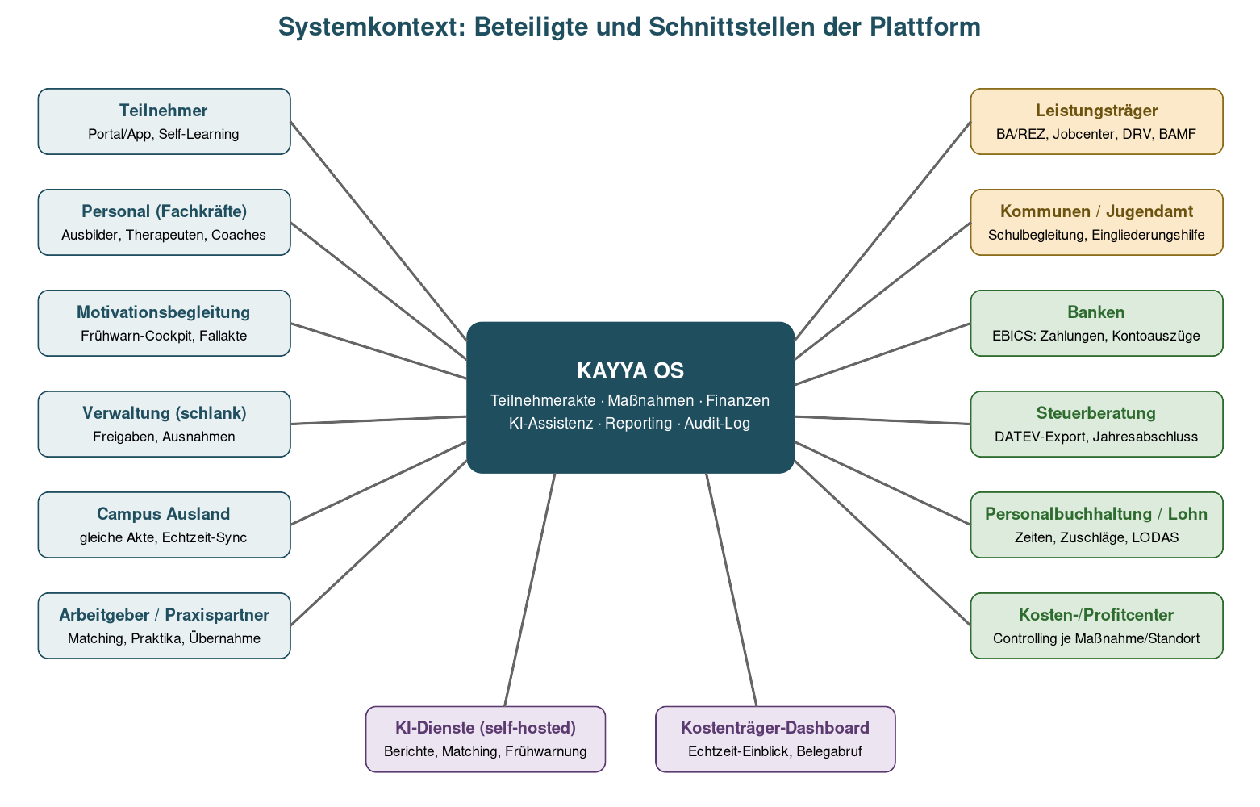
Schaubild 1: Systemkontext – Beteiligte und Schnittstellen
Kurzbeschreibung der Beteiligten: Teilnehmer nutzen Portal/App für Stundenplan, Self-Learning, Dokumente und Kommunikation. Fachkräfte (Ausbilder, Therapeuten, Lehrkräfte) dokumentieren Unterricht und Lernstände mit minimalem Aufwand – die Plattform erledigt Meldungen und Berichte. Die Motivationsbegleitung erhält Frühwarnhinweise und führt eine eigene Fallakte. Die (bewusst kleine) Verwaltung bearbeitet nur Ausnahmen und Freigaben. Leistungsträger (BA/REZ, Jobcenter, DRV, BAMF, Kommunen) empfangen Pflichtmeldungen (eM@w) und erhalten – als Alleinstellungsmerkmal – ein eigenes Echtzeit-Dashboard mit Belegabruf. Banken, Steuerberatung und Personalbuchhaltung werden über Standardformate (EBICS, DATEV, LODAS) angebunden. Der Ausbildungscampus im Ausland und der Wohncampus arbeiten auf derselben Instanz (eigener Mandant, Offline-Puffer).

3. Architektur-Grundprinzipien (verbindlich)
- AG-01 [MUSS] Ein Objekt, ein Lebenszyklus: Ausschreibung, Angebot und Maßnahme sind Zustände desselben Datenobjekts. Es gibt keinerlei Neuanlage oder Doppelerfassung beim Übergang (siehe Kapitel 4).
- AG-02 [MUSS] Revisionssicheres Ereignisprotokoll: Jede fachlich relevante Änderung (Anwesenheit, Note, Buchung, Statuswechsel, Datenexport) wird als unveränderlicher, fortlaufend nummerierter Event mit Zeitstempel, Akteur und Vorher/Nachher-Zustand gespeichert (Append-only; Korrekturen nur als Storno + Neubuchung).
- AG-03 [MUSS] Kein Beleg ohne Bezug: Jede Kosten- und Erlösbuchung trägt zwingend Kostenstelle, Maßnahme (oder Umlageschlüssel) und Sphäre (Zweckbetrieb / wirtschaftlicher Geschäftsbetrieb / ideell).
- AG-04 [MUSS] Human-in-the-Loop: KI-Funktionen erzeugen ausschließlich Entwürfe und Hinweise. Jede Entscheidung über Personen (Bewertung, Meldung, Aufnahme, Sanktion) erfordert menschliche Freigabe mit Protokollierung (keine automatisierte Einzelentscheidung i. S. v. Art. 22 DSGVO).
- AG-05 [MUSS] API-first und Mandantenfähigkeit: Alle Funktionen sind über eine dokumentierte, versionierte REST-API verfügbar; die Oberfläche nutzt dieselbe API. Mandanten: gGmbH, gewerbliche Tochter, Auslandsgesellschaft – mit strikter Datentrennung und übergreifendem Konzern-Reporting.
- AG-07 [SOLL] Lizenzfähigkeit als Designziel (KAȲȲA Alliance): Die Mandantenarchitektur (AG-05) ist so auszulegen, dass die Plattform künftig als White-Label-Lösung an dritte Träger lizenziert werden kann (eigenes Branding, eigene Kostenträger-Freigaben, strikte Datentrennung, zentrales Update-Management) – ohne Umbau der Kernarchitektur.
- AG-06 [MUSS] Feldgenaues Rollen- und Rechtekonzept: Zugriff nach Rolle, Maßnahme und Datenkategorie (Gesundheitsdaten der Suchtteilnehmer sieht nur das therapeutische Team; die Fachkraft sieht Lernstände, keine Diagnosen).

4. Kernprozess: Von der Ausschreibung zur Maßnahme
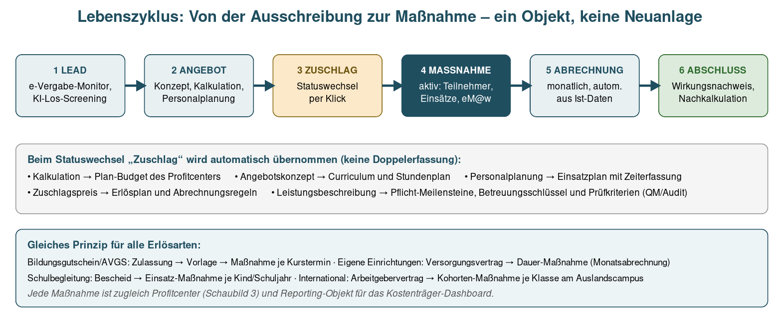
Schaubild 2: Lebenszyklus eines Maßnahmenobjekts – Statuswechsel statt Neuanlage
- MZ-01 [MUSS] Vergabe-Monitor: Bekanntmachungen der einschlägigen Plattformen (evergabe-online, DTVP u. a.) werden automatisch importiert bzw. strukturiert erfasst; KI bewertet Passung (Region, Losart, Kapazität) und erzeugt eine priorisierte Lead-Liste mit Fristen.
- MZ-02 [MUSS] Angebotsmodul: Aus dem Lead entsteht per Klick ein Angebot mit Kalkulation (Personalschlüssel aus der Leistungsbeschreibung, Stundensätze, Raum-/Sachkosten, Umlagen, Marge), Konzepttexten (KI-Entwurf aus Textbausteinen und früheren Angeboten) und Personal-Verfügbarkeitsprüfung gegen die Einsatzplanung.
- MZ-03 [MUSS] Zuschlag = Statuswechsel: Bei Zuschlag wird das Objekt ohne Neuerfassung zur aktiven Maßnahme. Automatisch entstehen: Profitcenter mit Plan-Budget (aus der Kalkulation), Curriculum/Stundenplan (aus dem Konzept), Einsatzplan (aus der Personalplanung), Erlösplan und Abrechnungsregeln (aus dem Zuschlagspreis), Pflicht-Meilensteine und Prüfkriterien (aus der Leistungsbeschreibung), eM@w-Registrierung.
- MZ-04 [MUSS] Gleiches Lebenszyklus-Prinzip für alle Erlösarten: zugelassene FbW-/AVGS-Maßnahmen (Vorlage → Kurstermin), Versorgungsverträge eigener Einrichtungen (Dauer-Maßnahme), Schulbegleitung (Bescheid → Einsatz je Kind/Schuljahr), internationale Kohorten (Arbeitgebervertrag → Klasse am Campus).
- MZ-05 [SOLL] Nachtrags-Management: Nachweisbare Mehrbedarfe (aus Ist-Daten) können als Nachtragsangebot mit Belegkette direkt aus der laufenden Maßnahme erzeugt werden.
- MZ-06 [MUSS] Verlustfreie Nicht-Zuschläge: Abgelehnte Angebote bleiben mit Kalkulation und Konzept als wiederverwendbare Vorlagen erhalten (Lernkurve je REZ/Losart).
- MZ-07 [MUSS] Angebots-Workflow mit Ertragsvorschau (aus Prototyp v0.4): je Ausschreibung sichtbare Kalkulation Erlöse − direkte Kosten − Umlagen = Deckungsbeitrag in €, Marge in %, DB je Monat; Preis-Benchmark aus gewonnenen UND verlorenen Losen (konkretisiert MZ-02/MZ-06).
- MZ-08 [MUSS] Vorausgefüllte Angebots-/Bewerbungsunterlage: Bieter-Stammdaten, Zulassungen, Konzepttext aus dem Organisationsgedächtnis (KI-06), qualifikationsgeprüfte Personalliste (DM-02) und automatisch zusammengestellte Anlagen-Checkliste; editierbar, als Entwurf speicherbar, Freigabe vor Abgabe.

5. Fachliches Datenmodell (Überblick)
Zentrale Entitäten, deren Beziehungen das Pflichtenheft detailliert: Maßnahmenobjekt (mit Lebenszyklus-Status), Teilnehmerakte, Personalakte (Qualifikationen, AEVO/Zertifikate, Führungszeugnis-Fristen), Einsatz (Person × Maßnahme × Zeitraum), Anwesenheitsereignis, Lernereignis/Testergebnis, Förderplan, Fallakte Motivationsbegleitung (getrennter Zugriff), Beleg/Buchung (mit Kostenstelle, Maßnahme, Sphäre), Kostenstelle/Profitcenter, Umlageschlüssel, Dokument (GoBD-Archiv), Kostenträger-Kontakt/Bescheid, Zulassung/Zertifikat (mit Gültigkeit und Fristenlauf), Wohnplatz (Wohncampus), Anerkennungs-/Visumsvorgang (international).
- DM-01 [MUSS] Die Teilnehmerakte ist die einzige Akte je Person – über alle Maßnahmen, Standorte (inkl. Ausland) und Jahre hinweg; Datenkategorien (Stammdaten, Bildung, Gesundheit, Finanzen) sind getrennt berechtigt.
- DM-02 [MUSS] Qualifikations-Matching: Einsätze sind nur planbar, wenn die Person die in der Leistungsbeschreibung/Zulassung geforderte Qualifikation nachweisbar besitzt (harter Konflikt-Check mit Fristen, z. B. ablaufendes Führungszeugnis).

6. Kostenrechnung: Maßnahme als Profitcenter
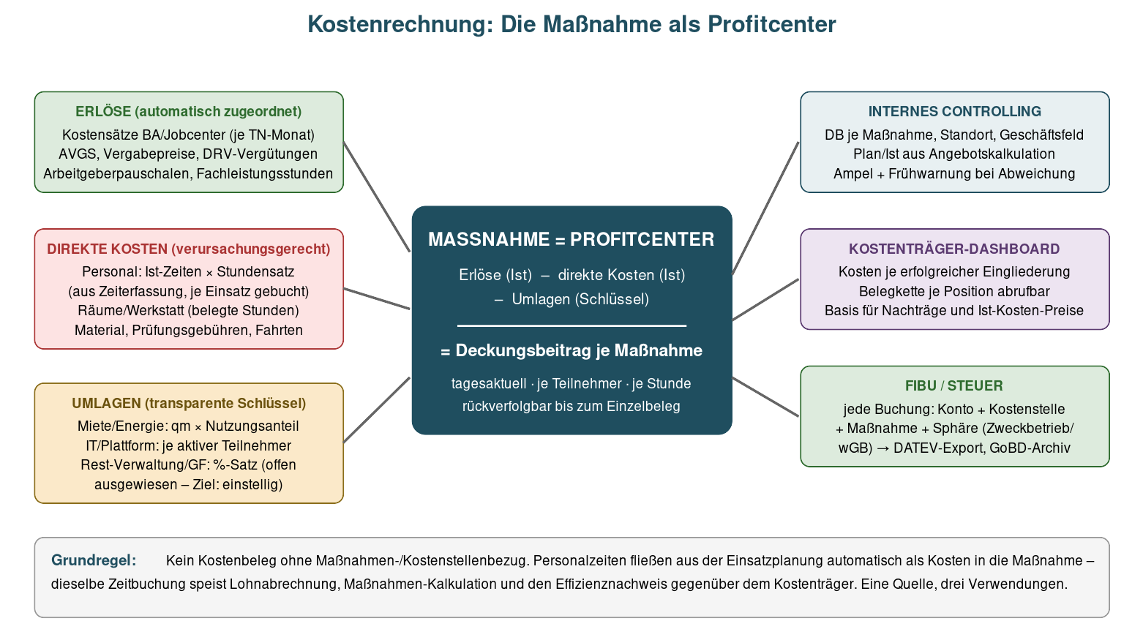
Schaubild 3: Erlöse, direkte Kosten und Umlagen je Maßnahme – eine Zeitbuchung, drei Verwendungen
- FI-01 [MUSS] Personalkosten-Allokation: Ist-Zeiten aus der Zeiterfassung werden je Einsatz automatisch mit dem vollbelasteten Stundensatz (Gehalt + AG-Anteile + anteilige Nebenkosten) als direkte Kosten auf die Maßnahme gebucht. Dieselbe Zeitbuchung speist die Lohnschnittstelle.
- FI-02 [MUSS] Erlös-Zuordnung: Jede Einnahme (Kostensatz je Teilnehmermonat, AVGS-Einlösung, Vergaberate, Fachleistungsstunde, Arbeitgeber-/Vermittlungspauschale, Pauschalen des Pflegeausbildungsfonds) wird automatisch der Maßnahme und dem Teilnehmer zugeordnet; Soll/Ist-Abgleich mit offenen Posten und Mahnwesen.
- FI-03 [MUSS] Umlagen: Miete/Energie (qm × Nutzungsanteil aus Raumbelegung), IT/Plattform (je aktiver Teilnehmer) und Rest-Verwaltung (offen ausgewiesener Prozentsatz) werden monatlich regelbasiert umgelegt; Schlüssel sind versioniert und im Reporting sichtbar.
- FI-04 [MUSS] Deckungsbeitragsrechnung je Maßnahme, Standort, Geschäftsfeld und Mandant – tagesaktuell, mit Plan/Ist aus der Angebotskalkulation und Drill-down bis zum Einzelbeleg.
- FI-05 [MUSS] Abrechnung Kostenträger: monatliche Abrechnungen (BA/Jobcenter je Teilnehmer, DRV, Kommune je Fachleistungsstunde) werden automatisch aus Ist-Daten (Anwesenheit, Einsätze) erzeugt, geprüft freigegeben und versendet; Zahlungseingänge (camt.053) werden automatisch zugeordnet.
- FI-06 [MUSS] Exporte: DATEV-Buchungsstapel inkl. Kostenstellen und Belegbildern; Lohnexport (LODAS/Lohn & Gehalt); Rückimport Lohnjournal zur Verteilung der Ist-Lohnkosten auf Maßnahmen.
- FI-07 [SOLL] Bank: EBICS-Anbindung für Zahlläufe (pain.001) und Kontoauszüge; Vier-Augen-Freigabe für Zahlungen.
- FI-09 [MUSS] Spenden und Zuwendungen (gGmbH): Erfassung von Spenden und Zustiftungen in der ideellen Sphäre, automatische Erstellung von Zuwendungsbestätigungen nach amtlichem Muster (inkl. Sammelbestätigungen), Spenderverwaltung mit Dublettenprüfung und DSGVO-konformer Kontakthistorie – ein Finanzierungskanal, der gewerblichen Wettbewerbern verschlossen ist und daher softwareseitig erstklassig unterstützt wird.
- FI-08 [MUSS] Sphärentrennung Gemeinnützigkeit: Auswertungen je Sphäre (Zweckbetrieb, wirtschaftlicher Geschäftsbetrieb, ideell, Vermögensverwaltung) auf Knopfdruck – Grundlage für Steuerberatung und § 60a-Nachweise.
- FI-10 [MUSS] Mehrstufiger Rechnungs-Workflow (aus Prototyp v0.4): Stufe 1 digitaler Eingang mit automatischer kaufmännischer Prüfung (Dubletten-Erkennung über Lieferant/Betrag/Leistung/Zeitraum, Plausibilität zur Maßnahme); Stufe 2 fachliche Freigabe durch den Fachbereich (z. B. Kursleitung); ab konfigurierbarer Betragsschwelle zusätzliche Management-Freigabe. Schwellen sind je Mandant und Kostenstelle getrennt konfigurierbar (Default 500 € für die fachliche Management-Freigabe); für die tatsächliche Zahlungsfreigabe gilt eine eigene, höhere Schwelle mit zwingender Vier-Augen-Kontrolle (Default 2.000 €). Jeder Beleg trägt in jeder Stufe einen sichtbaren Status.
- FI-11 [MUSS] Eindeutige Maßnahmen-ID als Pflichtfeld auf jeder Eingangsrechnung; harte Validierung gegen den Maßnahmenbestand – Belege ohne gültige ID werden in Stufe 1 gestoppt (konkretisiert AG-03 „Kein Beleg ohne Bezug“).
- FI-12 [MUSS] IKS-Missbrauchserkennung im Freigabeprozess: (a) Durchklick-Erkennung – fachliche Freigaben unterhalb einer konfigurierbaren Mindestprüfzeit erzeugen einen protokollierten Warnhinweis und ein Signal an das Management inkl. Vier-Augen-Stichprobe; (b) Debitoren-/Lieferantenhäufung – statistische Auffälligkeit, wenn dieselbe Person überdurchschnittlich oft denselben Lieferanten/Nachunternehmer freigibt, mit Empfehlung Freigabe-Rotation/Stichprobe. Mindestprüfzeit und Häufungsschwellen sind vom Auftraggeber (QM/Revision) fest vorgebbar; ergänzend schlägt das System je Fachbereich einen lernenden Richtwert vor, der nur nach menschlicher Bestätigung aktiv wird. Ausschließlich Hinweise, keine automatischen Sanktionen (konform AG-04); zentrales IKS-Signalboard im Management mit Bearbeitungsstatus.
- BE-01 [MUSS] Bestellworkflow (Bestellanforderung/BANF) für Fachbereiche: Kursleitungen und andere Fachbereiche bestellen Mittel für ihre Maßnahme direkt im eigenen Frontend. Jede Bestellung trägt automatisch die eindeutige Maßnahmen-ID (FI-11) und durchläuft die Kette fachlich (Fachbereich, mit Absenden erteilt) → buchhalterisch (FiBu: Budget-, Kontierungs- und Lieferantenprüfung; ab Betragsschwelle zusätzlich Management/Vier-Augen) → bestellt.
- BE-02 [MUSS] Budget-Prüfung in Echtzeit: Bestellungen werden gegen das Sachkosten-Budget der Maßnahme (Plan aus der Kalkulation, MZ-03) geprüft; offene Bestellungen reservieren Budget. Bei Überschreitung harte Sperre mit Handlungsoptionen (Betrag reduzieren, Umwidmung, Nachtrag aus Ist-Daten gem. MZ-05).
- BE-03 [SOLL] 3-Wege-Abgleich: eingehende Rechnungen werden automatisch gegen Bestellung (BE-01) und Wareneingang abgeglichen; Abweichungen landen in der Freigabe-Queue (verzahnt mit FI-10 bis FI-12).

7. Technische Schnittstellen
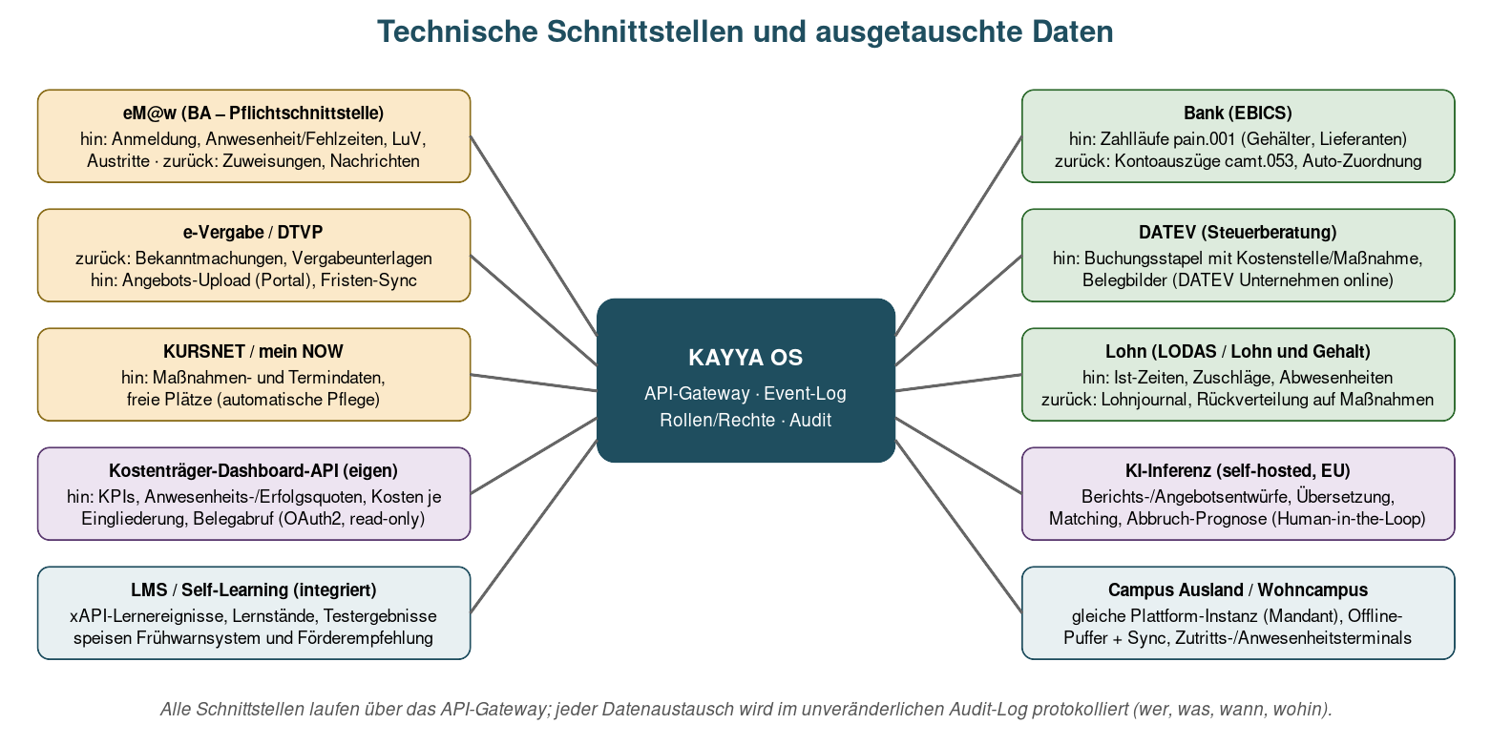
Schaubild 4: Externe Schnittstellen mit Datenarten und Richtungen
Schnittstelle | Richtung / Format | Priorität
eM@w (BA) | bidirektional, XML-Nachrichten gem. BA-Spezifikation: Anmeldung, Anwesenheit/Fehlzeit, LuV, Austritt | MUSS (MVP)
KURSNET / mein NOW | ausgehend: Maßnahmen, Termine, freie Plätze | SOLL
e-Vergabe / DTVP | eingehend: Bekanntmachungen/Unterlagen (Import/Scraping soweit zulässig), Fristen | SOLL
Kostenträger-Dashboard | eigene read-only REST-API + Web-Ansicht, OAuth2, mandantenscharfe Freigabe je Kostenträger | MUSS
DATEV | ausgehend: Buchungsstapel (EXTF), Belegbilder; DATEV Unternehmen online | MUSS
Lohn (LODAS/LuG) | ausgehend: Bewegungsdaten; eingehend: Lohnjournal | MUSS
Bank (EBICS) | pain.001 ausgehend, camt.053 eingehend | SOLL
LMS/Self-Learning | integriertes Modul; Standards xAPI/SCORM für zugekaufte Inhalte, LTI für externe Tools | MUSS
KI-Inferenz | interne API zum self-hosted Inferenzdienst (OpenAI-kompatibles Protokoll) | MUSS
Zutritt/Terminals | Anwesenheits-Terminals (QR/NFC) an Standorten und Campus, Offline-Puffer | SOLL

7.1 Schnittstellen zur physischen Welt (Menschen-Schnittstellen)
Anwesenheit und Zutritt werden dort erfasst, wo Menschen sich bewegen – ohne Listen und ohne Zuruf. Alle Geräte sind Online-Clients der Plattform mit Offline-Puffer:
- HW-01 [MUSS] Zutrittskontrolle an Standorten, Werkstätten und Wohncampus: elektronische Türcontroller/Drehsperren mit personalisiertem Ausweis (QR-Code in der App, NFC-Karte als Alternative); der Zutritt erzeugt zugleich das Anwesenheitsereignis der Maßnahme (Kommen/Gehen) und wird revisionssicher protokolliert. Keine biometrische Erfassung.
- HW-02 [MUSS] Anwesenheits-Terminals in Kursräumen (Tablet/Wandleser): Check-in je Unterrichtseinheit durch Teilnehmer, Bestätigung durch die Fachkraft (Screen 2); bei Online-Unterricht automatische Erfassung über aktive Plattformteilnahme.
- HW-03 [MUSS] Personal-Zeiterfassung an denselben Geräten (ein Ausweis für Zutritt, Anwesenheit und Arbeitszeit); arbeitszeitrechtskonforme Auswertung, Ausfall-/Vertretungserkennung für die Einsatzplanung.
- HW-04 [SOLL] Besucher- und Prüferausweise: temporäre Ausweise für externe Prüfer (fachkundige Stelle, BA-Prüfdienst, HWK) mit protokolliertem, zeitlich begrenztem Zutritt.
- HW-05 [MUSS] Ausfallsicherheit: Alle Geräte puffern offline und synchronisieren konfliktfrei; Sammelnacherfassung mit Begründung, falls ein Gerät ausfällt (kein Datenverlust, keine Lücke in der Nachweiskette).

7.2 Vorhandene externe Schnittstellen (APIs) je Beteiligtem – Marktstand, vom Auftragnehmer zu verifizieren
Beteiligter | Vorhandene Schnittstelle / API | Zugang & Hinweise
BA – Maßnahmeabwicklung | eM@w: XML-Nachrichtenverfahren der BA (einzige Pflicht-Schnittstelle) | Schnittstellenbeschreibung für Softwarehersteller bei der BA anfordern; Zulassung des Fachverfahrens und Teilnahmevereinbarung erforderlich
BA – Vergabe/Bekanntmachungen | Datenservice Öffentlicher Einkauf: OpenData-API des Bekanntmachungsservice (eForms-DE, CSV, OCDS), Swagger-Doku auf oeffentlichevergabe.de; Open-Source-SDK auf Open CoDE | Frei zugänglich – damit ist der Vergabe-Monitor (MZ-01) sauber per API realisierbar; Angebotsabgabe selbst bleibt manuell über e-Vergabe/DTVP
BA – Kursveröffentlichung | KURSNET-Datenlieferung: XML-Upload-Schnittstelle für Bildungsanbieter (Übergang zu mein NOW beachten) | Registrierung als Datenlieferant; Termin-/Platzpflege automatisierbar
BA – offene Daten | BA-API-Portal (u. a. Jobsuche-, Berufenet-, Entgeltatlas-, Weiterbildungssuche-API) | Frei/registrierungspflichtig – nützlich für Matching (VM-03) und Marktdaten
Steuerberatung (DATEV) | DATEVconnect online / DATEV-Datenservices: Buchungsdatenservice bzw. EXTF-Buchungsstapel, Belegbilderservice, Rechnungsdatenservice | DATEV-Kommunikationspartner-Registrierung; Abstimmung mit der Kanzlei, welche Services freigeschaltet sind
Lohn (DATEV LODAS / LuG) | Lohnimportdatenservice bzw. ASCII-/Stammdatenimport; Rückweg Lohnjournal als Export | Über die Kanzlei einrichten; Bewegungsdaten (Zeiten, Zuschläge) monatlich automatisiert übergeben
Banken | EBICS (Standard der Deutschen Kreditwirtschaft) mit ISO 20022 (pain.001, camt.053); alternativ FinTS; PSD2-APIs nur ergänzend | EBICS-Teilnehmervereinbarung mit der Hausbank; Bibliotheken verfügbar
Vertrauensdienst (Siegel, M11) | Fernsiegel-/Fernsignatur-APIs qualifizierter Vertrauensdiensteanbieter (z. B. D-Trust/Bundesdruckerei, Swisscom Trust Services) | Anbieterwahl im Pflichtenheft; eIDAS-qualifiziertes Siegel als Webservice
KI (M9) | Anthropic Claude API (inkl. Agent-/Tool-Use-Funktionen); self-hosted: OpenAI-kompatible Inferenz (vLLM) | AVV, EU-Verarbeitung, kein Training auf eigenen Daten vertraglich sichern (KI-08/KI-10)
Lernstandards (M3) | xAPI/SCORM für Inhalte, LTI 1.3 für externe Tools; Open Badges 3.0 / W3C Verifiable Credentials für Nachweise (ZG-05) | Offene Standards, keine Registrierung
BAMF (Integrations-/Berufssprachkurse) | Keine öffentliche API – Trägerabwicklung über Online-Portale des BAMF | Fallback SN-02: Plattform erzeugt die geforderten Datensätze/Formate, Übertragung portalgestützt
DRV, Krankenkassen, Unfallversicherung | Keine öffentliche Träger-API für Reha-Berichte – Portale/strukturierte Formulare | Fallback SN-02; Entwicklungen (z. B. elektronische Verfahren der DRV) beobachten
Kommunen/Jugendämter (Schulbegleitung) | Keine standardisierte API – Bescheide und Abrechnungen papier-/PDF-basiert | Plattform generiert prüffähige Abrechnungen je Fachleistungsstunde; Angebot einer eigenen Abruf-API an die Kommune (RP-02-Prinzip)
IHK/HWK (Prüfungen), telc, Auslandsbehörden (Visa/DMW) | Keine einheitlichen öffentlichen APIs | Fristen-/Dokumenten-Workflows in der Plattform (IN-01); Statuspflege manuell mit Wiedervorlagen

- SN-01 [MUSS] Der Auftragnehmer verifiziert vor Pflichtenheft-Freigabe alle Spezifikationen, Registrierungs- und Zulassungswege (insb. eM@w-Herstellerzulassung, DATEV-Partnerschaft, EBICS-Teilnahme, Vertrauensdiensteanbieter) und plant die Antragslaufzeiten in den Terminplan ein.
- SN-02 [MUSS] Fallback-Prinzip, wo keine API existiert: Die Plattform erzeugt die vom Beteiligten geforderten Formate vollständig und prüffähig (PDF/CSV/XML) und führt den Nutzer durch die Portalübertragung (Checkliste, Statusverfolgung). Keine automatisierte Bedienung fremder Portale ohne deren ausdrückliche Zustimmung (rechtliches Risiko); stattdessen wird betroffenen Stellen aktiv die eigene Abruf-API angeboten.

8. Frontends je Rolle: Beispiel-Ansichten, Informationen und Steuerung
Alle Rollen arbeiten auf derselben Datenbasis, sehen aber nur ihren berechtigten Ausschnitt. Die folgenden Beispiel-Screens sind verbindliche Gestaltungsvorgaben für Informationsumfang und Steuerungsmöglichkeiten je Rolle (das visuelle Design legt das Pflichtenheft fest).
Redaktioneller Hinweis (V2): Die Einstiegsseite der Plattform heißt nicht „Rollenauswahl“, sondern „Einblick je Nutzer“ (sinngemäß „Ein Blick je Nutzer auf KAȲȲA OS“). Sie präsentiert die Frontends als personalisierte Einblicke derselben Datenbasis, nicht als technische Rollen; die Rücknavigation lautet einheitlich „Zurück zur Übersicht“. Diese Benennung ist in allen Sprachen der Oberfläche konsistent zu führen.
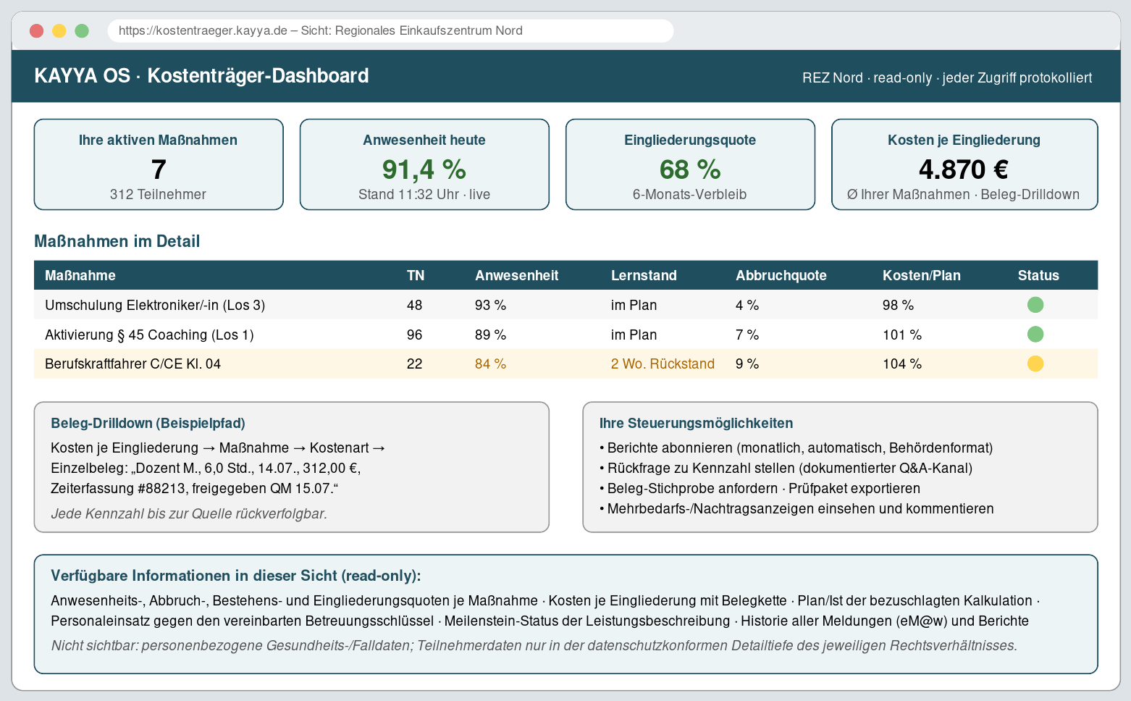
Screen 1: Kostenträger-Dashboard (Sicht des Kostenträgers) – Echtzeit-KPIs, Beleg-Drilldown, read-only mit Prüf- und Abo-Funktionen
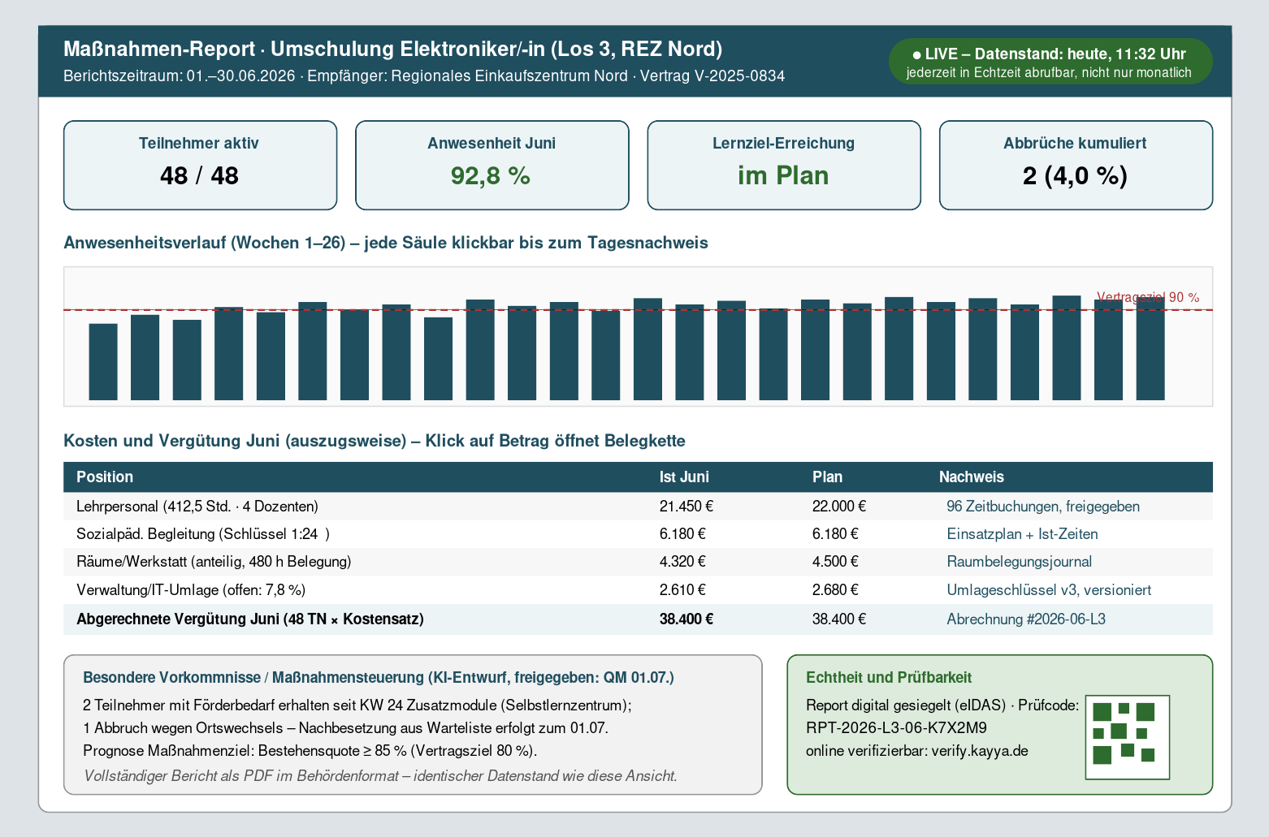
Screen 1a: Beispiel-Reporting für einen Kostenträger – dieselbe Ansicht ist Monatsbericht (PDF, digital gesiegelt) UND Live-Ansicht: der grüne Status zeigt den Echtzeit-Datenstand; jede Kennzahl, jede Säule und jeder Betrag ist bis zum Einzelnachweis klickbar. Einsichtnahme ist damit jederzeit möglich – der Kostenträger muss nicht auf den Monatsbericht warten.
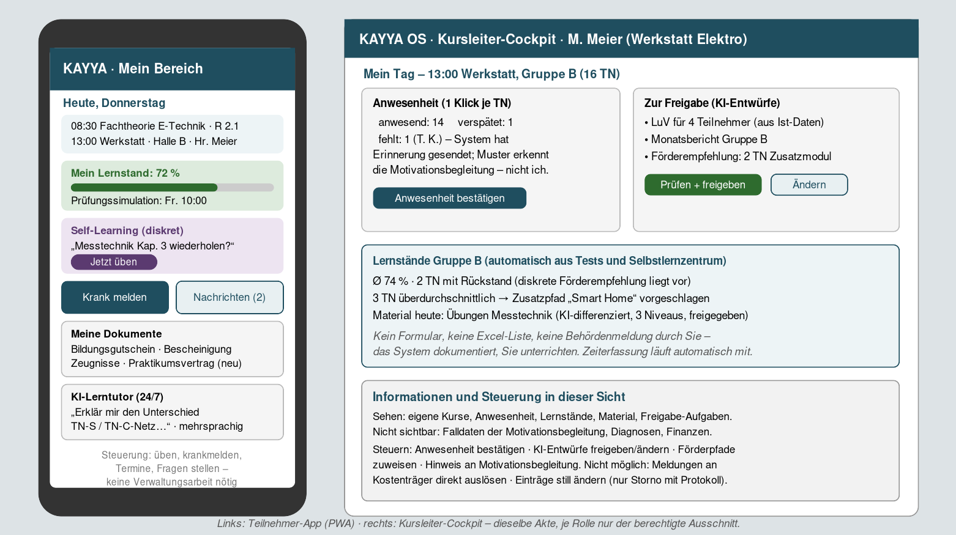
Screen 2: Teilnehmer-App (links) und Kursleiter-Cockpit (rechts) – üben, melden, bestätigen, freigeben; keine Verwaltungsarbeit
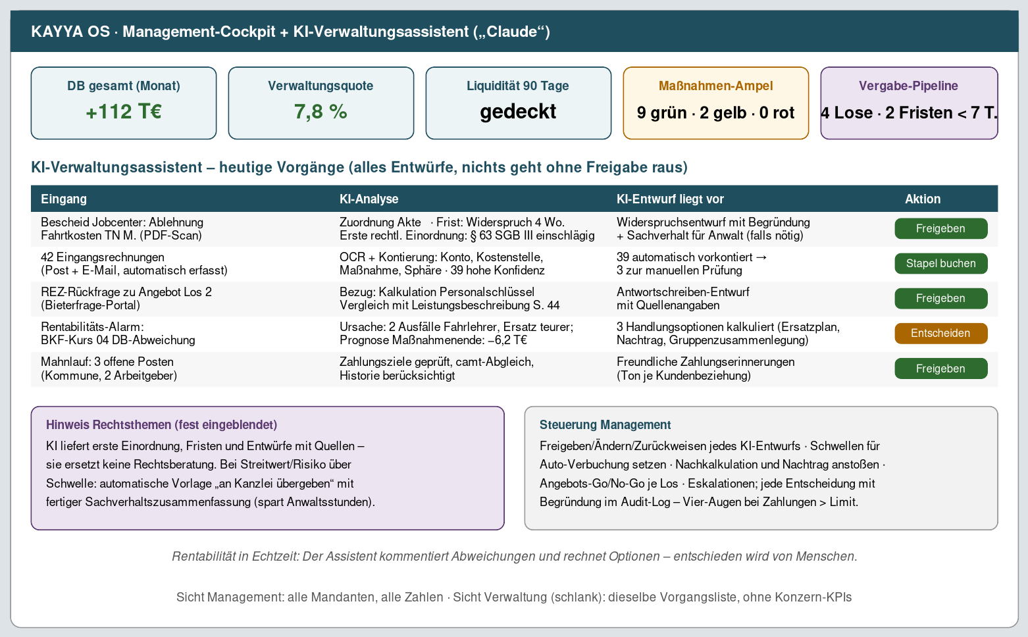
Screen 3: Management-Cockpit mit KI-Verwaltungsassistent – Vorgangsliste mit Entwürfen, Freigaben und Echtzeit-Rentabilität
Rolle | Sieht (Informationen) | Steuert (Aktionen)
Kostenträger / Leistungsträger | Quoten, Kosten je Eingliederung, Plan/Ist, Betreuungsschlüssel, Meldehistorie – mit Belegkette; keine Gesundheits-/Falldaten | Read-only: Berichte abonnieren, Rückfragen, Beleg-Stichproben, Prüfpaket-Export, Nachträge kommentieren
Teilnehmer | Stundenplan, eigener Lernstand, Self-Learning, Dokumente, Nachrichten – nur die eigene Akte | Üben, Krankmeldung mit Nachweis, Termine, Fragen an KI-Tutor und Fachkraft
Fachkraft / Kursleiter | Eigene Gruppen: Anwesenheit, Lernstände, Material, Freigabe-Aufgaben; keine Falldaten der Begleitung | Anwesenheit bestätigen, KI-Entwürfe (LuV, Berichte, Material) freigeben/ändern, Förderpfade zuweisen
Motivationsbegleitung | Frühwarnliste, maßnahmenübergreifende Muster, eigene Fallakte | Gespräche dokumentieren, Wiedervorlagen, Eskalation an Therapie/Leitung
Verwaltung (schlank) | KI-Vorgangsliste (Post, Rechnungen, Bescheide), offene Freigaben | Entwürfe prüfen/freigeben, Ausnahmen bearbeiten, Stammdaten pflegen
Management / GF | Alles aggregiert: DB je Maßnahme in Echtzeit, Verwaltungsquote, Liquidität, Ampeln, Vergabe-Pipeline, Compliance-Fristen | Go/No-Go Angebote, Nachträge, Schwellenwerte, Zahlungsfreigaben (Vier-Augen), Personal-Entscheidungen
Therapeutisches Team (Sucht) | Zusätzlich: Gesundheits-/Falldaten der eigenen Teilnehmer (strikt getrennt) | Therapiedoku, Krisen-Workflow, Rückholplan auslösen
Arbeitgeber-Interessent (Hotellerie/Gastronomie, Pflege u. a.) | Anonymisierte Kandidatenprofile aus dem Talentpool: Qualifikation, Sprachniveau, Praxis, prognostizierter Starttermin (aus Anerkennungs-/Visumsstatus) | Suchen/filtern, Kandidaten anfragen und reservieren, Vertrags- und Onboarding-Strecke, Live-Statusverfolgung „seines“ Kandidaten

8.1 Frontend-Präzisierungen aus dem Prototyp (v0.4)
- FE-01 [MUSS] Kursleiter-Cockpit – Einstieg auf Maßnahmen-Ebene: zuerst die der Lehrkraft zugeordneten Maßnahmen (aus der Einsatzplanung, mit Rolle je Maßnahme, nächstem Termin und Sachkosten-Budget); erst nach Auswahl einer Maßnahme folgt die Teilnehmer-Ebene (Anwesenheit, Lernstände). Zusätzlich: eigene konfliktgeprüfte Einsätze (Wochenansicht), eigene Zeiterfassung, Rechnungsfreigabe des Fachbereichs (FI-10) sowie eine Status-Transparenz zur Motivationsbegleitung – sichtbar, DASS ein Teilnehmer betreut wird (Status/Wiedervorlage), niemals Fallinhalte (präzisiert MB-01/AG-06); Kompetenz-Matrix der Kohorte (Teilnehmer × Kompetenzen als Ampel-Raster, LN-02).

8.2 Übergreifende UX-Anforderungen
- UX-01 [MUSS] Mehrsprachigkeit aller Frontends (nicht nur Teilnehmerportal): Deutsch, Englisch, Türkisch, Tagalog und Arabisch sind bereits im MVP verbindlich, einschließlich vollständiger Rechts-nach-links-Unterstützung (Arabisch); Sprachumschaltung zur Laufzeit. Der RTL-Mehraufwand ist im Angebot einzukalkulieren (erweitert TN-02).
- UX-02 [KANN] Hell-/Dunkel-Modus und responsives Verhalten bis Smartphone-Breite für alle Rollen (präzisiert PWA-Grundsatz).
- UX-03 [SOLL] Demo-/Präsentationsmodus im Sandbox-Mandanten: geführte Tour durch die Frontends mit erklärenden Stationen; Reset auf definierten Ausgangszustand (erweitert RP-04).
- UX-04 [SOLL] Ereignisprotokoll-Ansicht für berechtigte Rollen: gefilterte Live-Sicht auf das Append-only-Protokoll nach AG-02 (Nummer, Zeitstempel, Akteur, Ereignis).
- UX-05 [KANN] Bank-Kontenübersicht „wie im Banking-Tool“ (Referenz S-Firm/EBICS): Salden aller Konten inkl. Auslandskonto mit KI-Zuordnung der Umsätze zu Maßnahme und Sphäre (UI-Ausprägung von FI-05/FI-07/KI-03).

9. Funktionale Anforderungen je Modul

M1 – Teilnehmerakte und Portal
- TN-01 [MUSS] Vollständige digitale Akte: Stammdaten, Bescheide/Gutscheine mit Fristen, Förderplan, Anwesenheiten, Lernstände, Dokumente, Kommunikation, Abschlüsse – chronologisch, exportierbar (PDF-Gesamtakte für Prüfungen).
- TN-02 [MUSS] Teilnehmerportal/PWA: Stundenplan, Self-Learning, Krankmeldung mit Nachweis-Upload, Dokumente, Nachrichten; mehrsprachig (mind. Deutsch, Englisch, Tagalog) mit einfacher Sprache als Option.
- TN-03 [MUSS] Einwilligungs- und Löschmanagement: dokumentierte Einwilligungen, Aufbewahrungsfristen je Datenart, automatisierte Löschvorschläge nach Fristablauf.
- TN-04 [SOLL] Teilnehmer-App zusätzlich (aus Prototyp v0.4): Check-in je Unterrichtseinheit per QR aus der App (Variante zu HW-02), Motivations-Elemente (Lernpunkte, Serien, Abzeichen) sowie Selbstauskunfts-Bereich für Einwilligungen und Datenexport (UI-Umsetzung von TN-03).
- TN-05 [MUSS] REHA-Profil mit Vitalwerten (aus Prototyp v0.4): Für Teilnehmende in (medizinisch-beruflichen) Reha-Maßnahmen führt die Plattform ein REHA-Profil, das neben den täglichen Reha-Maßnahmen die laufenden Erkenntnisse dokumentiert – mindestens Blutdruck, Puls und subjektives Befinden. Einträge erfolgen sowohl durch Selbsteingabe der Teilnehmenden (App) als auch durch die Fachkraft/Kursleitung (z. B. bei Belastungserprobungen), jeweils mit gekennzeichneter Quelle und Zeitstempel; beide Sichten arbeiten auf demselben Verlauf. Zugriff feldgenau (AG-06): Teilnehmer/in, erfassende Fachkraft und therapeutisches Team – nicht Verwaltung, Management-Aggregate oder Kostenträger. Die Werte erscheinen nicht im allgemeinen Ereignisprotokoll (dort nur der Vorgang „Eintrag erfasst“); Aufbewahrung und Löschung gemäß Gesundheitsdaten-Fristen (Art. 9 DSGVO, TN-03).

M2 – Anwesenheit
- AW-01 [MUSS] Erfassung über Terminal (QR/NFC), Fachkraft-Ansicht oder – bei Online-Unterricht – automatisch aus der Plattformnutzung; nachträgliche Änderungen nur mit Begründung und Protokoll.
- AW-02 [MUSS] Regelwerk je Maßnahmetyp: entschuldigt/unentschuldigt, Meldepflichten und Fristen; automatische fristgerechte eM@w-Fehlzeitenmeldung nach menschlicher Freigabe (Sammel-Freigabe möglich).
- AW-03 [MUSS] Eskalationskette: definierte, teils automatische Stufen (freundliche Erinnerung → Aufgabe an Motivationsbegleitung → Meldung Kostenträger); jede Stufe protokolliert.

M3 – Lernen, Self-Learning und Frühwarnsystem
- LN-01 [MUSS] Kurs- und Curriculumsverwaltung mit Lernpfaden je Teilnehmer; integriertes Self-Learning-Center: alle bisherigen Inhalte jederzeit diskret wiederholbar.
- LN-02 [MUSS] Lernstandsdiagnostik: Tests/Quizze, automatische Auswertung, Kompetenzraster je Curriculum; Prüfungssimulationen (IHK/HWK-Formate, Kenntnisprüfung Pflege, telc-Formate).
- LN-03 [MUSS] Frühwarnsystem: konfigurierbares Scoring aus Fehlzeiten-Mustern, Lernstagnation und Inaktivität erzeugt Hinweise an die Motivationsbegleitung – als Empfehlung, nie als automatische Konsequenz.
- LN-04 [SOLL] KI-Lerntutor (self-hosted): 24/7-Fragenbeantwortung auf Basis der Kursinhalte, Sprachtraining mit Aussprachefeedback; alle Interaktionen datensparsam, keine Gesundheitsdaten im Prompt.

M4 – Motivationsbegleitung
- MB-01 [MUSS] Eigenes Fall-Cockpit mit Frühwarnliste, Gesprächsdokumentation, Wiedervorlagen und Maßnahmen-übergreifender Sicht; strikt getrennte Berechtigung (Fachkräfte sehen Fallinhalte nicht).
- MB-02 [MUSS] Beim Suchtprogramm: zusätzliche Frühwarnindikatoren und direkter, protokollierter Draht zum therapeutischen Team inkl. Krisen-Workflow (24/7-Kontakte, Rückholplan).

M5 – Personal, Einsatzplanung und Zeiterfassung
- PE-01 [MUSS] Digitale Personalakte mit Qualifikationen, Zertifikaten, AEVO, Führungszeugnis- und Impf-Fristen (automatische Erinnerungen); Anforderungsprofile je Maßnahmetyp.
- PE-02 [MUSS] Einsatzplanung mit Konflikt-Checks (Doppelbelegung, fehlende Qualifikation, Betreuungsschlüssel der Leistungsbeschreibung); Soll/Ist-Abgleich zur Zeiterfassung.
- PE-03 [MUSS] Zeiterfassung (Web/PWA/Terminal) konform zum Arbeitszeitrecht; eine Buchung speist Lohn, Maßnahmenkosten und Kostenträger-Nachweis (vgl. FI-01).
- PE-04 [MUSS] Personal-Übersicht für die Geschäftsführung (aus Prototyp v0.4): alle Beschäftigten mit vollbelastetem Gehalt, kostenmäßiger Allokation auf Maßnahmen/Kostenträger aus Ist-Zeiten (FI-01) inkl. grafischer Aufteilung, Anwesenheitsquote und Krank-Tagen; Gehaltsdaten ausschließlich für Management/GF sichtbar (konkretisiert AG-06).
- PE-05 [MUSS] Stellenbedarfs-Erkennung aus dem Maßnahmenbetrieb: offener Personalbedarf entsteht automatisch aus Zuschlägen (MZ-03), Betreuungsschlüsseln, Ausfällen und Fristen (z. B. Einsatzsperren, ablaufende Führungszeugnisse) und wird im Management-Personalcockpit angezeigt.
- PE-06 [MUSS] Ein-Klick-Stellenausschreibung über Recruiter-APIs (Multiposting): KI-vorausgefüllte Anzeige aus Anforderungsprofil (PE-01) und Leistungsbeschreibung; Veröffentlichung per API bereits im MVP verbindlich an BA-Jobbörse, StepStone, Indeed, LinkedIn und die eigene Karriereseite (weitere Kanäle erweiterbar); Portal-Lizenz-/API-Kosten trägt der Auftraggeber. Kanalstatus und Rückläufe je Stelle.
- PE-07 [MUSS] Bewerbungsmanagement mit KI-Vorprüfung: Eingang aller Kanäle in einer Pipeline, Matching gegen das Anforderungsprofil (Score, Muss-Kriterien), Umleitungsvorschlag passender Bewerbungen auf anderen offenen Bedarf; wertschätzende Einladungs- und Absage-Entwürfe mit menschlicher Freigabe (AG-04); DSGVO-konforme Löschfristen für Bewerberdaten.
- PE-08 [MUSS] Internes Talent-Matching vor externer Ausschreibung: Die KI prüft laufend Beschäftigte UND Teilnehmer (Absolventen-Pipeline) auf Eignung für offene bzw. entstehende Stellen – mit Match-Begründung, Förderpfad-Vorschlag (Weiterbildung, Bindungsklausel, Beförderung) und Wirtschaftlichkeitseffekt (vermiedene externe Besetzung); Ziel: Mitarbeitende binden und ihnen bessere Stellen im Haus bieten. Personal-Entscheidungen ausschließlich durch Menschen (AG-04); Einwilligung der Teilnehmer für die Übernahme-Ansprache erforderlich (TN-03).

M6 – QM, Zulassungen und Audit
- QM-01 [MUSS] Compliance-Kalender aller Zulassungen (AZAV, ISO, BAMF, HWK, Gütezeichen, DMW …) mit Fristen, Verantwortlichen und Wiedervorlagen.
- QM-02 [MUSS] Audit-Export auf Knopfdruck: je Maßnahme vollständige Nachweisführung (Konzept, Personal-Qualifikationen, Anwesenheiten, LuV, Kennzahlen) als strukturiertes Paket für fachkundige Stelle und Prüfdienste der BA.
- QM-03 [MUSS] Kennzahlen-Automatik: Abbruch-, Bestehens-, Eingliederungsquoten je Maßnahme in Echtzeit; Verbleibserhebung mit automatisierten Nachfass-Workflows (6 Monate).
- QM-04 [SOLL] Compliance-Kalender mit KI-Vorbereitung (aus Prototyp v0.4): zu ablaufenden Zulassungen bereitet die KI Verlängerungsanträge, Audit-Nachweispakete und interne Audit-Protokolle als freigabepflichtige Entwürfe vor (konkretisiert QM-01/QM-02).

M7 – Reporting und Kostenträger-Dashboard
- RP-01 [MUSS] Internes Dashboard: Deckungsbeiträge, Auslastung, Quoten, Frühwarnungen – je Rolle vorkonfiguriert; Self-Service-Auswertungen ohne IT (eingebettetes BI).
- RP-02 [MUSS] Kostenträger-Dashboard: pro Kostenträger freigeschaltete Echtzeit-Sicht auf seine Maßnahmen (Anwesenheit, Fortschritt, Quoten, Kosten je Eingliederung) mit Drill-down bis zum anonymisierungs-konformen Einzelbeleg; jeder Zugriff wird protokolliert. Berichte zusätzlich als PDF im Behördenformat.
- RP-04 [SOLL] Demo-/Sandbox-Mandant: ein vollständig funktionsfähiger Mandant mit synthetischen Daten für Vergabepräsentationen bei REZ/Kostenträgern, Bieter-Demos der Alliance und Schulungen – jederzeit auf definierten Ausgangszustand zurücksetzbar.
- RP-03 [SOLL] Automatische Berichtserstellung (KI-Entwurf, menschliche Freigabe): LuV, Sachberichte, Verwendungsnachweise, Monatsreports – aus den Ist-Daten der Akte.

M8 – Dokumente und Archiv
- DK-01 [MUSS] GoBD-konformes Dokumentenarchiv (unveränderbar, Versionierung, Volltextsuche, Aufbewahrungsfristen); Posteingang mit KI-Vorsortierung (Bescheide, Krankmeldungen, Rechnungen) und Zuordnungsvorschlag zur Akte.
- DK-02 [MUSS] Archivbereich „Aufbewahrungspflichtige Dokumente“ im Management: zentrale Sicht auf alle nach deutschem Recht aufbewahrungspflichtigen Dokumente – u. a. Rechnungen/Buchungsbelege und Jahresabschlüsse (10 Jahre, § 147 AO/§ 257 HGB), Handels-/Geschäftsbriefe (6 Jahre), Lohnunterlagen (§ 41 EStG/§ 28f SGB IV), Zeugnis-/Prüfungsunterlagen (Fristen gem. AZAV/Trägerverträgen), Teilnehmerakten je Datenart, Verträge und Zuwendungsbestätigungen. Je Kategorie: Rechtsgrundlage, Frist, Bestand, Fristende je Dokument; automatische Löschvorschläge nach Fristablauf mit ausschließlich menschlicher Freigabe und protokolliertem Löschnachweis (konkretisiert DK-01/TN-03). Besonderheit Zeugnisse: Prüfcode/Hash bleibt nach Löschung der personenbezogenen Akte dauerhaft verifizierbar.

M9 – KI-Verwaltungsschicht: der Ersatz des klassischen Verwaltungsapparats
Die KI-Verwaltungsschicht ist kein Zusatzfeature, sondern das Herzstück der Plattform: Sie übernimmt die Arbeit, für die Bestandsträger ganze Fachabteilungen vorhalten. Architektur: Alle eingehenden Vorgänge (Post-Scan, E-Mail, eM@w-Nachrichten, Portalanfragen, Bankumsätze, Belege) landen in einer einheitlichen Vorgangs-Warteschlange; die KI klassifiziert, ordnet der richtigen Akte zu, analysiert und erzeugt einen fertigen Bearbeitungs-Entwurf. Menschen prüfen und geben frei (Screen 3). Nichts verlässt das Haus ohne Freigabe; jede KI-Aktion ist protokolliert und als KI-Ausgabe gekennzeichnet.
- KI-01 [MUSS] Posteingang und Korrespondenz: automatische Klassifikation und Aktenzuordnung aller Eingänge; initiales Verfassen von Antwortschreiben (Behörden, Kostenträger, Teilnehmer, Arbeitgeber) im passenden Ton und Format inkl. Bezugnahme auf Aktenlage und Fristen; Fristenerkennung mit Wiedervorlage.
- KI-02 [MUSS] Erste rechtliche Einordnung (keine Rechtsberatung): Bescheid- und Vertragsanalyse mit Nennung einschlägiger Normen (SGB II/III/IX/XI, AZAV, Vergaberecht), Fristen und Erfolgsaussichts-Hinweisen samt Quellen; Entwurf von Widersprüchen/Stellungnahmen; ab konfigurierbarer Risikoschwelle zwingende Vorlage „an Kanzlei übergeben“ mit automatisch erstellter Sachverhaltszusammenfassung. Der Hinweis „ersetzt keine Rechtsberatung“ ist fest in UI und Dokumenten verankert.
- KI-03 [MUSS] Buchhaltung/FiBu: Beleg-OCR mit Kontierungsvorschlag (Konto, Kostenstelle, Maßnahme, Sphäre) und Konfidenzwert; automatische Verbuchung nur oberhalb konfigurierbarer Konfidenz- und Betragsschwellen, sonst Freigabe-Queue; automatischer Bankabgleich (camt.053) mit Zuordnungsvorschlägen; Mahnwesen-Entwürfe mit beziehungsgerechtem Ton; Vorbereitung von Zahlläufen (Ausführung nur nach Vier-Augen-Freigabe).
- KI-04 [MUSS] Rentabilitätskontrolle in Echtzeit: KI überwacht Deckungsbeiträge je Maßnahme laufend, erklärt Abweichungen in natürlicher Sprache (Ursachenanalyse aus Ist-Daten), prognostiziert das Maßnahmenergebnis zum Endtermin und kalkuliert konkrete Handlungsoptionen (Ersatzplanung, Nachtrag, Zusammenlegung) – Entscheidung beim Management.
- KI-05 [MUSS] Vergabe und Berichte (vgl. MZ-01/02, RP-03): vollständige Analyse auch sehr umfangreicher Leistungsbeschreibungen (200+ Seiten) mit Anforderungs-Extraktion, Kalkulations- und Konzeptentwürfen; Entwürfe für LuV, Sachberichte, Verwendungsnachweise aus der Akte.
- KI-06 [MUSS] Organisationsgedächtnis (RAG): Die KI arbeitet auf dem eigenen Wissensbestand – gewonnene und verlorene Angebote, Bescheide, QM-Handbuch, Curricula, frühere Korrespondenz. Jedes bearbeitete vorgangsähnliche Dokument verbessert künftige Entwürfe; Wissen bleibt im Unternehmen, auch wenn Personen gehen.
- KI-07 [MUSS] Mehrsprachigkeit: Übersetzung und mehrsprachige Korrespondenz (mind. Deutsch, Englisch, Tagalog) inkl. einfacher Sprache; qualifizierte menschliche Endkontrolle bei rechtsverbindlichen Texten.
- KI-08 [MUSS] Datenklassen-Routing: Aufgaben mit besonderen Datenkategorien (Art. 9 DSGVO, Sozialdaten) laufen ausschließlich über self-hosted Inferenz; für übrige Aufgaben ist eine externe Frontier-Modell-API zulässig, sofern Auftragsverarbeitung, EU-Datenverarbeitung und vertraglicher Ausschluss der Trainingsnutzung gesichert sind. Das Routing ist zentral konfiguriert, protokolliert und auditierbar.
- KI-09 [MUSS] Kontrolle und Compliance: Kennzeichnungspflicht jeder KI-Ausgabe, Freigabe-Workflows (AG-04), Modellversions-Protokollierung, Bias-Monitoring der Prognosen, Qualitäts-Stichproben (monatliche menschliche Prüfquote), Schulungsnachweise der Nutzer (Art. 4 KI-VO), Not-Aus je KI-Funktion.
- KI-10 [SOLL] Empfehlung Modell-Ebene: Für die anspruchsvollen Sprach- und Analyseaufgaben (Vergabeanalyse, Rechts-Ersteinordnung, Korrespondenz) wird ein Frontier-Modell der Claude-Familie (Anthropic) über API empfohlen – Begründung: sehr große Kontextfenster für vollständige Vergabe- und Bescheidunterlagen, hohe Verlässlichkeit bei strukturierten Arbeitsabläufen (Tool-Use/Agent-Workflows), starke deutsche Fachsprache; Einbindung über das Claude Agent SDK bzw. die API, betrieben mit Auftragsverarbeitungsvertrag, EU-Verarbeitung und ohne Trainingsnutzung der Daten (vom Auftragnehmer zu verifizieren). Für Personendaten der besonderen Kategorien gilt weiterhin KI-08: self-hosted offene Modelle.
- KI-11 [MUSS] Lernen im eigenen Ökosystem: Das System wird mit jedem Vorgang besser – aber ausschließlich innerhalb der eigenen, geschützten Umgebung. Jede menschliche Freigabe, Korrektur oder Ablehnung eines KI-Entwurfs wird als Lernsignal gespeichert und fließt in die eigene Beispiel-Bibliothek, in die Optimierung von Vorlagen und Prompts sowie in die RAG-Wissensbasis (KI-06) ein; für die self-hosted Modelle ist ergänzend ein Feintuning/Adapter-Training auf eigenen Daten in eigener Infrastruktur zulässig und vorgesehen. Ausdrücklich ausgeschlossen: Externe Modellanbieter (auch die Claude-API) lernen nichts aus unseren Daten – der gesamte Lernfortschritt bleibt Eigentum und Wettbewerbsvorteil des Unternehmens, wird versioniert, ist auditierbar und pro Mandant getrennt (Alliance-Mandanten profitieren nie von fremden Daten). Qualitätsmetriken je Einsatzfeld (Freigabequote ohne Änderung, Korrekturaufwand) machen den Lernfortschritt messbar.
- KI-12 [SOLL] KI-Chancen-Radar: proaktive Erkennung neuer Geschäftschancen jenseits veröffentlichter Ausschreibungen (Förderprogramm-Scans, Gesetzes-/Pauschalenänderungen, Nachfragesignale aus Arbeitgeberportal/Talentpool, Vergabe-Vorfeld) mit Potenzialschätzung, Konfidenz und ausgearbeiteter Konzeptskizze als KI-Entwurf.
- KI-13 [SOLL] Kuratierter News-Stream im Management-Cockpit: Branchen-, Regulierungs- und Wettbewerbsmeldungen aus offenen Quellen, je Meldung mit KI-Einordnung der Relevanz für das eigene Haus und Verknüpfung zu Chancen-Radar (KI-12) und Vergabe-Monitor (MZ-01).
- KI-14 [MUSS] Assistenz-UI in jedem Frontend: Der KI-Assistent ist in jedem Rollen-Einblick direkt sichtbar und promptbar (persönliche Ansprache, freie Eingabe, rollenspezifische Schnellaktionen); Antworten enthalten ausführbare Aktions-Verweise in die jeweilige Fachfunktion; jede Ausgabe ist als „KI-Entwurf – Freigabe erforderlich“ gekennzeichnet (UI-Ausprägung von AG-04).
- KI-15 [SOLL] Globale Befehls- und Suchpalette (Tastaturkürzel) für Navigation und KI-Anfragen über alle berechtigten Bereiche hinweg.
Die entscheidenden Vorteile dieser KI-Verwaltungsschicht – und damit des gesamten Geschäftsmodells: (1) Verfügbarkeit rund um die Uhr ohne Personalaufbau; ein Bescheid, der abends eingeht, liegt morgens als fertiger Widerspruchsentwurf vor. (2) Minuten statt Tage: Antwort- und Bearbeitungszeiten sinken um Größenordnungen – auch gegenüber Behörden ein Qualitätsmerkmal. (3) Konstante Qualität und kein Wissensverlust: Fluktuation in der Sachbearbeitung trifft Bestandsträger hart; hier bleibt das Wissen im System (KI-06). (4) Skalierung ohne Grenzkosten: Jede zusätzliche Maßnahme erhöht die Verwaltungskosten kaum – die Verwaltungsquote sinkt mit dem Wachstum, statt zu steigen; genau das ist der strukturelle Vorteil gegenüber jedem Wasserkopf-Träger. (5) Bessere Prüfbarkeit als menschliche Sachbearbeitung: Jede KI-Aktion ist vollständig protokolliert, begründet und reproduzierbar – die Verwaltung wird dadurch transparenter, nicht intransparenter. (6) Sprachen und Barrierefreiheit inklusive. (7) Der Mensch wird nicht ersetzt, sondern von Fleißarbeit befreit – und dort eingesetzt (und besser bezahlt), wo er unersetzlich ist: am Teilnehmer.

M10 – International und Wohncampus
- IN-01 [MUSS] Anerkennungs- und Visums-Workflow je Kandidat: Checklisten je Bundesland/Behörde, Dokumentenstatus, Fristen (§ 81a-Verfahren), Übersetzungsmanagement; Kohortenverwaltung am Auslandscampus mit Offline-Fähigkeit und Synchronisation.
- IN-02 [SOLL] Wohncampus-Verwaltung: Wohnplätze, Belegung, Mietverträge/Nebenkosten (Buchung auf eigene Kostenstelle), Gemeinschaftsangebote mit Anmeldung.

M11 – Fälschungssichere Zeugnisse und Leistungsnachweise
Jedes Dokument, das das Haus verlässt – Zeugnis, Zertifikat, Teilnahmebescheinigung, Leistungsnachweis, LuV, aber auch Reports an Kostenträger – ist elektronisch erzeugt, digital gesiegelt und lebenslang online überprüfbar. Ausdrucke bleiben möglich; die Wahrheit liegt aber im validierbaren Original.
- ZG-01 [MUSS] Elektronische Ausgabe: Zeugnisse und Nachweise werden als PDF mit qualifiziertem elektronischem Siegel des Trägers (eIDAS-konform, Vertrauensdiensteanbieter) erzeugt; sichtbar aufgedruckt: eindeutiger Prüfcode und QR-Code.
- ZG-02 [MUSS] Online-Validierung: Öffentliche Prüfseite (z. B. verify.<domain>) – Eingabe des Prüfcodes oder QR-Scan zeigt: Dokument echt/ungültig, Aussteller, Dokumenttyp, Name des Inhabers, Datum und die bescheinigten Kerninhalte. Es werden nur die zur Prüfung nötigen Daten angezeigt (Datenminimierung); keine Registrierung für Prüfende erforderlich.
- ZG-03 [MUSS] Fälschungssicherheit dauerhaft: Beim Ausstellen wird ein kryptografischer Hash des Dokuments in einem unveränderlichen, fortlaufend verketteten Register gespeichert (Append-only, vgl. AG-02). Die Prüfung vergleicht das vorgelegte Dokument gegen dieses Register – nachträgliche Manipulation am PDF oder Ausdruck fällt sofort auf. Gültigkeit der Prüfung: unbegrenzt, auch Jahrzehnte nach Ausgabe.
- ZG-04 [MUSS] Korrektur- und Sperrverzeichnis: Fehlerhafte Dokumente werden nie gelöscht, sondern widerrufen und neu ausgestellt; die Prüfseite zeigt bei widerrufenen Dokumenten den Status „ersetzt durch Version X“. Vollständige Ausstellungs-Historie im Audit-Log.
- ZG-05 [SOLL] Maschinenlesbare Weitergabe: zusätzlich Ausstellung als offener Standard (Open Badges 3.0 / W3C Verifiable Credentials), damit Arbeitgeber, Kammern und ausländische Behörden Nachweise automatisiert verifizieren können; Teilnehmer verwalten ihre Nachweise in der App (Wallet) und teilen sie selbstbestimmt per Link.
- ZG-06 [MUSS] Geltungsbereich: gilt für alle bescheinigenden Dokumente inkl. Reports an Kostenträger (Screen 1a: Prüfcode am Report) und Bescheinigungen für Behörden (z. B. Teilnahmenachweise für Jobcenter) – unsere Leistungsnachweise sind bei Ausgabe und in Zukunft voll überprüfbar.
- ZG-07 [MUSS] Zeugnisse als Eingliederungsnachweis im Kostenträger-Dashboard: je Maßnahme eine anonymisierungskonforme Liste der Abschlüsse mit Verbleib (QM-03) und Prüfcode; der Kostenträger verifiziert jeden Nachweis direkt aus dem Dashboard über einen Registerabgleich (eIDAS-Siegel, Hash); zusätzlich steht je Behörde konfigurierbar die Weiterleitung auf die öffentliche Prüfseite bereit, sodass der jeweils datenschutzkonforme Weg gewählt werden kann. Jeder Prüfzugriff wird protokolliert (erweitert RP-02, ZG-05).
- ZG-08 [MUSS] Teilen von Zertifikaten durch Teilnehmer: aus der Teilnehmer-App als Open Badge 3.0 / Verifiable Credential in berufliche Netzwerke (mind. LinkedIn) übernehmbar, als signierte Badge-Datei exportierbar und als öffentlicher Prüflink kopierbar – ohne Preisgabe weiterer Aktendaten; Teilen-Einwilligung dokumentiert und widerrufbar (TN-03).

M12 – Talentpool und Arbeitgeber-Vermittlungsportal (Mandant: Vermittlungs-Tochter)
Das internationale Geschäftsmodell endet nicht mit der Ausbildung – es lebt davon, ausgebildete Fachkräfte (Hotellerie/Gastronomie, Pflege, später weitere Berufe) effizient an interessierte Arbeitgeber zu vermitteln. Dieses Modul ist der Vertriebskanal dafür und läuft rechtlich im Mandanten der gewerblichen Vermittlungs-Tochter; für inländische Absolventen dient dieselbe Funktion der Eingliederungsquote.
- VM-01 [MUSS] Talentpool: Jeder Kandidat am Ausbildungscampus wird mit Einwilligung automatisch zum Vermittlungsprofil – Qualifikationen, Sprachniveau (mit Prüfdatum), Praxisstationen, Wunschregion/-bereich (z. B. Hotellerie: Küche, Service, Housekeeping, Rezeption; Gastronomie; Pflege) und dem prognostizierten, laufend aktualisierten Einsatztermin in Deutschland (berechnet aus Sprachkurs-, Gleichwertigkeits-/Anerkennungs- und Visumsstatus, IN-01). Keine Doppelerfassung: Ausbildungs- und Vermittlungsdaten sind dieselbe Akte.
- VM-02 [MUSS] Arbeitgeberportal: Hotels, Restaurants, Kliniken und Pflegeeinrichtungen registrieren sich, suchen und filtern anonymisierte Profile (Beruf, Niveau, Region, Starttermin), fragen Kandidaten an und reservieren verbindlich; Identität wird erst nach beidseitiger Bestätigung offengelegt (Datenschutz, Schutz vor Umgehung).
- VM-03 [MUSS] KI-Matching in beide Richtungen: passende Kandidaten je Arbeitgeber-Anfrage und passende offene Stellen je Kandidat; Matching-Kriterien transparent, Vorschläge als Entwurf (AG-04).
- VM-04 [MUSS] Vertrags- und Erlösstrecke Employer-Pays: Angebots-/Vertragserstellung (Vermittlungspauschale, Ratenmodelle, Ersatzgestellung bei Frühabbruch), Rechnungsstellung und offene-Posten-Verfolgung – vollständig integriert in Finanzmodul und Profitcenter-Logik; für den Kandidaten entstehen nachweislich keinerlei Kosten (Gütezeichen-Compliance, dokumentiert).
- VM-05 [MUSS] Statusverfolgung für den Arbeitgeber: Nach Reservierung sieht der Arbeitgeber den Live-Fortschritt „seines“ Kandidaten (Sprachniveau erreicht, Kenntnisprüfung terminiert, Visum beantragt/erteilt, Einreisedatum) – dieselbe Transparenz-Philosophie wie beim Kostenträger-Dashboard; Prognose-Abweichungen werden aktiv gemeldet.
- VM-06 [MUSS] Onboarding-Strecke: Übergabe-Checklisten (Arbeitsvertrag, Anmeldung, Wohnen – ggf. Wohncampus –, Behördengänge, Erstbegleitung), Aufgabenverteilung zwischen Tochter, Arbeitgeber und Relocation-Begleitung; Feedback-Schleife nach 3/6/12 Monaten (Verbleib = Qualitäts-KPI).
- VM-07 [SOLL] Hospitality-Spezifika: Abbildung kurzer formaler Befähigungen als Profilmerkmale mit Gültigkeit (IHK-Gleichwertigkeit, Gesundheitszeugnis/IfSG-Belehrung, HACCP-Schulung, § 34a, Führerschein) inkl. Erinnerung vor Ablauf; saisonale Verfügbarkeits- und Kontingentplanung je Kohorte.

M13 – Einrichtungsbetrieb Reha/Pflege (Ausbaustufe 3; Referenzfall: 400-Zimmer-Reha-Einrichtung)
Wird eine große Bestandseinrichtung übernommen (Referenzfall: 400 Zimmer, ≈ 20 Mio. € Umsatz, 280–330 VZÄ), erweitert sich die Plattform um den Einrichtungsbetrieb – nach denselben Prinzipien: eine Akte, Profitcenter-Logik, KI-Verwaltung statt 30–50 Verwaltungs-VZÄ. Eigenes Teilprojekt mit gesondertem Pflichtenheft; die Kernanforderungen:
- RE-01 [MUSS] Belegungs- und Zuweisermanagement: Anfrage-/Aufnahmeworkflow mit Zusage binnen 24 h (AHB-Schnellverfahren), Warteliste je Indikation, Zimmerplan (400 Einheiten) mit Belegungssteuerung; Zuweiserportal für Klinik-Sozialdienste nach dem Muster des Arbeitgeberportals; Auslastungs-Cockpit je Indikation (1 %-Punkt ≈ 200 T€ Umsatz).
- RE-02 [MUSS] Kostenträger-Abrechnung Gesundheitswesen: elektronischer Datenaustausch mit Kranken-/Rentenversicherung (DTA-Verfahren für Reha-Einrichtungen), Pflegesatz-/Vergütungsverwaltung je Kostenträger und Indikation, Verlängerungsanträge mit Fristen; Selbstzahler- und Beihilfe-Rechnungen.
- RE-03 [MUSS] Therapieplanung: KTL-konforme Leistungsdokumentation, Therapieplan je Rehabilitand im Rahmen der Reha-Therapiestandards der DRV, KI-optimierte Termin-/Raum-/Therapeutenplanung zur Maximierung der Produktivstunden; Schnittstelle zur Personal-Einsatzplanung (M5) inkl. Ausfallmanagement.
- RE-04 [MUSS] Qualitäts- und Pflichtberichtswesen: QS-Reha (GKV) und DRV-Qualitätssicherung (Peer-Review-Unterlagen, Entlassberichte mit Fristenkontrolle) automatisiert aus der Dokumentation; Zertifizierungsnachweise nach § 37 Abs. 3 SGB IX im Compliance-Kalender (QM-01).
- RE-05 [MUSS] Hotellerie- und Betriebsfunktionen: Zimmerstatus/Reinigung, Speiseplanung mit Kostformen/Diäten (HACCP-Dokumentation), Wartungs- und Prüfkalender für Technik, Aufzüge, Trinkwasser, Medizinprodukte (MPBetreibV) mit Nachweisführung.
- RE-06 [MUSS] Beauftragten- und Qualifikationsverwaltung: Pflichtfunktionen (Hygiene, QM, Medizinprodukte, Datenschutz, Brandschutz, Betriebsarzt/FaSi) mit Bestellungen, Fristen und Fortbildungsnachweisen – integriert in die Personalakte (PE-01).
- RE-08 [MUSS] Ärztliche Bezugszeiten und sprechende Medizin: Die Terminplanung reserviert je Rehabilitand feste, nicht verplanbare ärztliche Gesprächszeiten (Aufnahme-, Verlaufs- und Abschlussgespräch mit konfigurierbaren Mindestdauern) bei einer festen ärztlichen Bezugsperson; die KI entlastet die Ärzte von Dokumentation (Diktat-/Auto-Dokumentation, Entlassbericht-Entwürfe) – gewonnene Zeit wird als Kennzahl „Arztzeit am Rehabilitanden“ ausgewiesen. Die Akte führt körperliche und psychische Befunde biopsychosozial zusammen (berechtigungsgesteuert), statt sie zu trennen.
- RE-07 [SOLL] Zusatzerlös-Module: Nachsorge (IRENA/T-RENA) mit eigener Terminlogik, Präventions- und Selbstzahlerangebote mit Online-Buchung in belegungsschwachen Zeiten; Erlöse laufen als eigene Profitcenter (FI).

Abdeckungs-Check: Chancen des Ideenpapiers → Module dieses Lastenhefts
Chance aus dem Ideenpapier | Abgedeckt durch
Geförderte Maßnahmen (FbW, § 45, BvB/BaE, Kurzqualifikationen) | Kap. 4 Lebenszyklus, M1–M5, FI, eM@w
Vergabegeschäft REZ/DRV inkl. Nachträge | MZ-01…06, KI-05, FI
Internationale Ausbildung (Pflege, Hotellerie/Gastronomie) | IN-01, Campus-Offline, KI-07 (Mehrsprachigkeit)
Vermittlung an Arbeitgeber (Employer-Pays) | M12 Talentpool/Arbeitgeberportal (neu)
Suchtprogramm mit Auslandscampus | M4, HW-01 (Zutritt), getrennte Rechte, Krisen-Workflow
Schulbegleitung (Fachleistungsstunden) | MZ-04, FI-05, mobile Zeiterfassung (HW/PE)
Eigene Einrichtungen und Pflegeschule (inkl. 400-Zimmer-Referenzfall) | M13 Einrichtungsbetrieb (neu), MZ-04, FI-02 (Ausbildungsfonds)
Wohncampus und Mitarbeiterbindung | IN-02, HW-01, VM-06 (Wohnen im Onboarding)
Kostenträger-Transparenz und Partnerschaft | RP-02, Screen 1/1a, ZG-06 (geprüfte Reports)
KI ersetzt Verwaltungsapparat | M9 KI-Verwaltungsschicht komplett
Fälschungssichere Nachweise | M11 (neu)
Spenden/Zuwendungen als gGmbH-Finanzierungskanal | FI-09 Spendenmodul mit Zuwendungsbestätigungen
Zulassungs-/Compliance-Fristen (AZAV, Gütezeichen, DMW …) | QM-01 Compliance-Kalender

10. Nichtfunktionale Anforderungen
- NF-01 [MUSS] Datenschutz: DSGVO inkl. Art. 9 (Gesundheitsdaten), BDSG, Sozialdatenschutz (§§ 67 ff. SGB X). Verschlüsselung in Ruhe (AES-256) und Transport (TLS 1.2+), Pseudonymisierung in Auswertungen, Datenschutz-Folgenabschätzung wird projektbegleitend geführt. Hosting ausschließlich in deutschen Rechenzentren; für den Auslandscampus gilt: Datenhaltung in Deutschland, Zugriff remote.
- NF-02 [MUSS] Revisionssicherheit: GoBD-konforme Aufbewahrung, Append-only-Ereignisprotokoll (AG-02), Export der Prüfkette für Betriebsprüfung und Kostenträger.
- NF-03 [MUSS] Sicherheit: Orientierung an BSI-Grundschutz; MFA für alle internen Rollen, rollenbasierte Rechte (AG-06), zentrales IAM (OIDC), Penetrationstest vor Go-live und danach jährlich; ISO-27001-Zertifizierungsfähigkeit des Betriebs.
- NF-04 [MUSS] Verfügbarkeit/Betrieb: 99,5 % (Kernzeiten), RPO ≤ 24 h, RTO ≤ 8 h; automatisierte, verschlüsselte Backups an zweitem Standort; Monitoring und Alarmierung.
- NF-05 [MUSS] Skalierung: Start 200–500 aktive Teilnehmer, Zielgröße 10.000+ Teilnehmer, 500 Mitarbeitende, 5+ Standorte inkl. Ausland – ohne Architekturwechsel.
- NF-06 [MUSS] Barrierefreiheit WCAG 2.1 AA / BITV für Teilnehmer- und Kostenträger-Sichten; Mehrsprachigkeit als durchgängiges i18n-Konzept.
- NF-07 [SOLL] Offline-Toleranz: Terminals und Campus-Betrieb puffern bei Verbindungsausfall lokal und synchronisieren konfliktfrei nach.
- NF-08 [MUSS] Testbarkeit: synthetische Testdaten (niemals Echtdaten in Entwicklung/Test), automatisierte Tests für Abrechnungs- und Meldelogik, Staging-Umgebung identisch zur Produktion.

11. Empfohlene Programmierumgebung und Betrieb
Empfehlung des Auftraggebers (der Auftragnehmer kann im Pflichtenheft begründet abweichen): ein modularer Monolith mit API-first-Schnitt – schnell zu entwickeln, später ohne Bruch in Services teilbar. Durchgängig eine Sprache im Team hält das Projekt schlank.
Ebene | Empfehlung | Begründung
Frontend | TypeScript, React (oder Vue), als PWA; Komponentenbibliothek mit WCAG-Konformität | Ein Web-Frontend für alle Rollen und Mobilgeräte, offlinefähig, keine App-Stores
Backend | TypeScript/Node (NestJS) – Alternative: Python/Django | Strukturierte Module, große Talentbasis, gute Testbarkeit; Django-Alternative falls Team-Python-lastig
Datenbank | PostgreSQL (+ Read-Replikate); Event-Log als Append-only-Tabellen | Bewährt, self-hosted, Volltext + JSON; Revisionssicherheit ohne Spezialprodukt
Dateien/Belege | S3-kompatibler Objektspeicher (MinIO), WORM-Buckets für Archiv | GoBD-Archiv self-hosted
Identität | Keycloak (OIDC, MFA, Rollen) | Self-hosted IAM-Standard, mandantenfähig
BI/Reporting | Metabase oder Apache Superset, eingebettet | Self-Service-Auswertungen ohne Lizenzkosten
KI-Inferenz | Hybrid: Claude-API (Anthropic) mit AVV/EU-Verarbeitung für komplexe Sprach-/Analyseaufgaben ohne besondere Datenkategorien; vLLM mit offenen Gewichten auf eigenem GPU-Server für Gesundheits-/Sozialdaten; zentrales Routing (KI-08) | Beste Qualität, wo erlaubt – volle Souveränität, wo nötig
Suche | OpenSearch | Volltext über Akten und Dokumente
Deployment | Docker/Kubernetes (k3s) auf eigenen Servern in deutschem RZ (Colocation oder dedizierte Server, z. B. deutsche Anbieter); Infrastructure as Code (Terraform/Ansible) | Self-hosted, reproduzierbar, auditierbar
Entwicklung | Self-hosted GitLab (Repo, CI/CD, Issues), Versionierung der API (OpenAPI), Vier-Augen-Reviews | Auch der Entwicklungsprozess bleibt auf eigener Infrastruktur

Bewusst nicht empfohlen: Low-Code-Plattformen und US-SaaS-Baukästen (Datenschutz, Lock-in, Revisionssicherheit) sowie ein Microservices-Start (Overhead vor Produktreife). Java/Spring ist eine gleichwertige Enterprise-Alternative, falls das beauftragte Team dort stärker ist – die Anforderungen dieses Lastenhefts bleiben identisch.

12. Vorgehen, Ausbaustufen und Abnahme
- Stufe 1 – MVP (ca. 6–9 Monate): Teilnehmerakte (M1), Anwesenheit inkl. eM@w (M2), Einsatzplanung/Zeiterfassung (M5), Finanzkern mit Profitcenter und DATEV-Export (Kap. 6), Basis-Dashboards (M7), Dokumentenarchiv (M8), IAM/Rollen. Abnahmekriterium: eine reale Maßnahme läuft vollständig – von der Zuweisung bis zur Monatsabrechnung – ohne Excel und ohne Doppelerfassung.
- Stufe 2: Vergabe-/Angebotsmodul mit Lebenszyklus (Kap. 4), Self-Learning + Frühwarnsystem (M3), Motivationsbegleitung (M4), Kostenträger-Dashboard extern (RP-02), KI-Berichtsentwürfe, Zeugnis-Validierung (M11).
- Stufe 3: International/Campus (M10), Talentpool und Arbeitgeber-Vermittlungsportal (M12), Wohncampus, EBICS, KURSNET-Automatik, Nachtrags-Management, erweiterte KI (Matching, Prognosen); Einrichtungsbetrieb (M13) als eigenes Teilprojekt.
- Abnahme: je Stufe gegen die IDs dieses Lastenhefts; Lasttest, Pen-Test und Datenschutz-Review sind Teil der Abnahme von Stufe 1. Quellcode, IaC-Skripte und Dokumentation gehören dem Auftraggeber (Werkvertrag, kein Vendor-Lock-in).

13. Verbindliche Entwicklungs- und Qualitätsvorgaben

13.1 Code, Architektur und Dokumentation
- EV-01 [MUSS] Sämtlicher Quellcode, Datenbankschemata, Infrastruktur-Skripte (IaC) und Dokumentation liegen in einem Git-Repository des Auftraggebers (self-hosted GitLab); Entwicklung ausschließlich dort – kein Code auf Bieter-Infrastruktur nach Projektende.
- EV-02 [MUSS] Jede Änderung über Merge-Request mit Review durch eine zweite Person (Vier-Augen im Code); automatische Prüfungen (Build, Tests, Linter, Security-Scan) müssen grün sein, bevor gemergt wird.
- EV-03 [MUSS] Die API ist vollständig als OpenAPI-Spezifikation dokumentiert und versioniert (semantische Versionierung); Breaking Changes nur mit Migrationspfad und Ankündigung.
- EV-04 [MUSS] Dokumentationspflichten zur Abnahme: Architektur-Übersicht, Datenmodell (ER-Diagramm), Betriebshandbuch (Installation, Backup/Restore, Update), Administrationshandbuch, API-Dokumentation, Entscheidungsprotokolle (ADRs) für wesentliche Technikentscheidungen.
- EV-05 [MUSS] Datenkonventionen: Zeitstempel in UTC mit Zeitzonen-Ausgabe je Nutzer; Geldbeträge als ganzzahlige Cent-Werte (niemals Gleitkomma); Datumsformate ISO 8601 intern; UTF-8 durchgängig; alle Texte externalisiert (Übersetzbarkeit).
- EV-06 [MUSS] Datenbank-Migrationen sind versioniert, wiederholbar und rückrollbar; destruktive Migrationen nur mit vorherigem, geprüftem Backup; Produktionsdaten werden nie in Entwicklungs-/Testumgebungen kopiert (stattdessen synthetischer Testdaten-Generator, vgl. NF-08).
- EV-07 [MUSS] Fehlerbehandlung und Logging: strukturierte Logs (JSON) mit Korrelations-ID je Vorgang; keine personenbezogenen Daten und keine Geheimnisse in Logs; definierte Fehlercodes in der API.

13.2 Sicherheitsvorgaben
- EV-08 [MUSS] Umsetzung nach OWASP ASVS Level 2 als Mindeststandard: u. a. serverseitige Eingabevalidierung, parametrisierte Datenbankzugriffe, Content-Security-Policy, Schutz gegen CSRF/XSS/Injection, Rate-Limiting auf allen öffentlichen Endpunkten.
- EV-09 [MUSS] Geheimnisverwaltung zentral (z. B. Vault); keine Zugangsdaten im Code oder in Konfigurationsdateien; Schlüsselrotation dokumentiert.
- EV-10 [MUSS] Abhängigkeits-Hygiene: automatisches Dependency- und Container-Scanning in der CI; kritische Sicherheitslücken werden innerhalb von 72 Stunden gepatcht (Betriebsphase: vertraglicher SLA); je Release eine Software-Stückliste (SBOM).
- EV-11 [MUSS] Open-Source-Lizenz-Compliance: Lizenzinventar je Release; nur Lizenzen, die Self-Hosting und internen Betrieb uneingeschränkt erlauben; keine Komponenten mit unklarer Lizenzlage.

13.3 Teststrategie und Leistungsziele
- EV-12 [MUSS] Automatisierte Tests: Unit- und Integrationstests; für Abrechnungs-, Melde- (eM@w) und Zeugnislogik (M11) Testabdeckung von mindestens 90 % mit dokumentierten Grenzfällen; End-to-End-Tests für die Kernprozesse (Kap. 4, Anwesenheit, Monatsabrechnung).
- EV-13 [MUSS] Leistungsziele (Abnahmerelevant): 2.000 gleichzeitig aktive Nutzer; API-Antwortzeiten p95 unter 300 ms für Standardoperationen, unter 2 s für Auswertungen; Terminal-Check-in unter 1 s; Lasttest-Nachweis vor Go-live.
- EV-14 [MUSS] Jede Ausbaustufe endet mit einer Abnahmephase (UAT) durch den Auftraggeber anhand der Anforderungs-IDs; Mängelklassen: kritisch (blockiert Abnahme), erheblich (Nachbesserung vor Produktivsetzung), gering (Nachbesserungsfrist). Gewährleistung mindestens 24 Monate.

14. Projektorganisation und Zusammenarbeit
- PO-01 [MUSS] Vorgehen: iterativ in Sprints von maximal 2 Wochen mit lauffähiger Demo je Sprint; der Auftraggeber stellt einen fachlichen Product Owner, der Auftragnehmer einen festen Projektleiter und ein benanntes Kernteam (Wechsel von Schlüsselpersonen nur mit Zustimmung).
- PO-02 [MUSS] Das Pflichtenheft des Auftragnehmers referenziert jede Anforderungs-ID dieses Lastenhefts mit Umsetzungsbeschreibung und ist vor Umsetzungsbeginn je Stufe freizugeben; Änderungen laufen über ein schriftliches Change-Request-Verfahren mit Aufwands- und Terminfolge.
- PO-03 [MUSS] Transparenz im Projekt (gelebtes Produktprinzip): offenes Ticketsystem mit Einsicht des Auftraggebers, wöchentlicher Statusbericht (Fortschritt je Modul, Risiken, Budgetverbrauch), monatliche Steuerungsrunde.
- PO-04 [MUSS] Rechte: Der Auftraggeber erhält sämtliche ausschließlichen Nutzungs- und Verwertungsrechte am erstellten Werk (Werkvertrag); eingesetzte Open-Source-Komponenten bleiben unter ihrer Lizenz; kein Vendor-Lock-in – das System muss ohne den Auftragnehmer betreibbar und weiterentwickelbar sein (EV-01, EV-04).
- PO-05 [MUSS] Betriebseinführung: Schulung der Schlüsselnutzer je Rolle (Train-the-Trainer), Hypercare-Phase von 3 Monaten nach jedem Stufen-Go-live mit definierten Reaktionszeiten; optionaler Wartungsvertrag ist im Angebot separat auszuweisen (SLA-Klassen, Preise).
- PO-06 [MUSS] Subunternehmer nur mit vorheriger schriftlicher Zustimmung; alle am Projekt Beteiligten unterliegen Vertraulichkeit und – soweit Datenzugriff möglich – Verpflichtung nach Art. 28/29 DSGVO; Entwicklung und Support ausschließlich aus der EU.

15. Anforderungen an das Angebot (für Bieter)
Angebote, die die folgenden Bestandteile nicht enthalten, werden nicht gewertet:
- AN-01 [MUSS] Lösungskonzept (max. 20 Seiten): Architekturskizze, Umsetzungsidee je Kernprozess (Kap. 4, M9, M11), Abweichungen von der Technologie-Empfehlung (Kap. 11) mit Begründung.
- AN-02 [MUSS] Aufwands- und Preisblatt: Festpreis je Ausbaustufe (Kap. 12) mit Aufschlüsselung je Modul-ID; Tagessätze für Change Requests; Preis Wartung/SLA pro Jahr; Zahlungsplan an Meilenstein-Abnahmen gekoppelt (max. 20 % vor erster Abnahme).
- AN-03 [MUSS] Team und Referenzen: Profile der Schlüsselpersonen (anonymisiert zulässig), mindestens zwei Referenzprojekte vergleichbarer Komplexität (idealerweise: Sozialwirtschaft, Behörden-Schnittstellen, revisionssichere Systeme) mit Ansprechpartnern.
- AN-04 [MUSS] Projekt- und Terminplan je Stufe mit Abhängigkeiten und Mitwirkungsleistungen des Auftraggebers; Risikoliste mit Gegenmaßnahmen.
- AN-05 [MUSS] Erklärungen: Eigenerklärung zu EU-Entwicklung/-Support, DSGVO-Konformität, Übernahme der Vorgaben aus Kap. 13/14, Gewährleistung; auf Anforderung: Unbedenklichkeitsbescheinigungen.
- AN-06 [SOLL] Optional bewertet: klickbarer Prototyp oder Konzept-Demo eines Kernscreens (Kap. 8) – ersetzt keine Angebotsbestandteile, fließt aber in die Konzeptwertung ein.
Zuschlagskriterium | Gewichtung | Bewertungsgrundlage
Lösungskonzept und fachliches Verständnis | 35 % | AN-01, AN-06; Tiefe des Domänenverständnisses (Kap. 16), Umgang mit eM@w/Revisionssicherheit
Preis (Gesamtkosten 5 Jahre) | 30 % | AN-02: Festpreise + Wartung + realistisch geschätzte Change-Kosten
Team und Referenzen | 20 % | AN-03; Verfügbarkeit und Seniorität der Schlüsselpersonen
Projektplan, Risiko- und Betriebskonzept | 15 % | AN-04, PO-05; Plausibilität von Terminen und Hypercare

16. Glossar der Fachdomäne (für Entwickler ohne Branchenkenntnis)
Begriff | Bedeutung für die Software
BA / REZ / Jobcenter | Bundesagentur für Arbeit; ihre Regionalen Einkaufszentren schreiben Maßnahmen aus; Jobcenter betreuen Bürgergeld-Empfänger. Wichtigste Kostenträger und Empfänger der Pflichtmeldungen.
Maßnahme | Das zentrale Fachobjekt: ein förderfinanzierter Kurs/Betreuungsauftrag mit Laufzeit, Teilnehmern, Personal, Budget und Meldepflichten (Kap. 4).
eM@w | Elektronische Maßnahmeabwicklung – verpflichtende XML-Schnittstelle der BA für An-/Abmeldungen, Fehlzeiten, Berichte. Spezifikation bei der BA anzufordern; Fristverletzungen kosten Geld.
AZAV / fachkundige Stelle | Zulassungsregeln für Träger und Maßnahmen; externe Zertifizierer auditieren jährlich – die Software muss deren Nachweise auf Knopfdruck liefern (QM-02).
Bildungsgutschein / AVGS | Vom Amt ausgegebene Gutscheine, die Teilnehmer beim Träger einlösen; tragen Fristen, Maßnahmenummer und bestimmen die Abrechnung.
B-DKS | Bundes-Durchschnittskostensätze: Preisobergrenzen je Maßnahmenart – relevant für Kalkulations-Validierung im Angebotsmodul.
LuV | Leistungs- und Verhaltensbeurteilung: standardisierter Teilnehmerbericht an den Kostenträger; wird KI-gestützt entworfen, menschlich freigegeben.
FbW / § 45 / BvB / BaE / AsA | Maßnahmearten mit unterschiedlichen Regeln (Weiterbildung, Aktivierung, Berufsvorbereitung, außerbetriebliche Ausbildung, Assistierte Ausbildung) – steuern Betreuungsschlüssel, Meldungen, Abrechnung.
DRV / Reha / Adaption | Deutsche Rentenversicherung als Kostenträger für Rehabilitation und das Suchtprogramm; eigene Berichts- und Strukturanforderungen.
Fachleistungsstunde | Abrechnungseinheit der Schulbegleitung (Kommune/Jugendamt): bewilligte Stunden je Kind, spitz abgerechnet nach Ist.
Zweckbetrieb / wGB / Sphäre | Steuerliche Trennung der gemeinnützigen GmbH: jede Buchung muss einer Sphäre zugeordnet sein (AG-03) – prüfungsrelevant.
GoBD | Grundsätze ordnungsmäßiger Buchführung: Belege und steuerrelevante Daten unveränderbar, vollständig, nachvollziehbar archivieren.
DATEV / LODAS | Standard-Ökosystem der Steuerberater bzw. Lohnabrechnung; die Software liefert Exporte, führt aber selbst kein Hauptbuch.
Gütezeichen Faire Anwerbung | Ethikstandard der internationalen Pflege-Rekrutierung: u. a. keinerlei Kosten für Kandidaten – softwareseitig nachweisbar (VM-04).
Anerkennung / Kenntnisprüfung / § 81a | Behördenverfahren, mit denen ausländische Abschlüsse in Deutschland gültig werden; treiben den prognostizierten Starttermin im Talentpool (VM-01).
eIDAS / qualifiziertes Siegel | EU-Rahmen für elektronische Signaturen/Siegel – Grundlage der fälschungssicheren Zeugnisse (M11).

17. Änderungsverzeichnis V1 → V2 (Herkunft: Prototyp v0.4, Blöcke A–K)
Neue ID | Kapitel/Modul | Kurztitel
FI-10 | 6 / M9 | Mehrstufiger Rechnungs-Workflow
FI-11 | 6 / M9 | Maßnahmen-ID als Pflichtfeld (Belegvalidierung)
FI-12 | 6 / M9 | IKS-Missbrauchserkennung (Durchklick, Häufung)
BE-01 | 6 / M5 | Bestellworkflow (BANF) für Fachbereiche
BE-02 | 6 / M5 | Budget-Prüfung in Echtzeit
BE-03 | 6 / M5 | 3-Wege-Abgleich Rechnung/Bestellung/Wareneingang
MZ-07 | 4 | Angebots-Workflow mit Ertragsvorschau
MZ-08 | 4 | Vorausgefüllte Angebots-/Bewerbungsunterlage
PE-04 | M5 | Personal-Übersicht für die GF
PE-05 | M5 | Stellenbedarfs-Erkennung aus dem Betrieb
PE-06 | M5 | Ein-Klick-Stellenausschreibung (Multiposting)
PE-07 | M5 | Bewerbungsmanagement mit KI-Vorprüfung
PE-08 | M5 | Internes Talent-Matching vor externer Suche
QM-04 | M6 | Compliance-Kalender mit KI-Vorbereitung
TN-04 | M1 | Teilnehmer-App: QR-Check-in, Gamification, Selbstauskunft
TN-05 | M1 | REHA-Profil mit Vitalwerten (Blutdruck, Puls, Befinden)
KI-12 | M9 | KI-Chancen-Radar
KI-13 | M9 | Kuratierter News-Stream im Management-Cockpit
KI-14 | M9 | Assistenz-UI in jedem Frontend
KI-15 | M9 | Globale Befehls-/Suchpalette
FE-01 | 8.1 | Kursleiter-Cockpit: Maßnahmen-Ebene zuerst
UX-01 | 8.2 | Mehrsprachigkeit aller Frontends inkl. RTL
UX-02 | 8.2 | Hell-/Dunkel-Modus, responsiv
UX-03 | 8.2 | Demo-/Präsentationsmodus
UX-04 | 8.2 | Ereignisprotokoll-Ansicht
UX-05 | 8.2 | Bank-Kontenübersicht
ZG-07 | M11 | Zeugnisse als Eingliederungsnachweis im Dashboard
ZG-08 | M11 | Teilnehmer teilen Zertifikate (LinkedIn/Badge)
DK-02 | M8 | Archivbereich aufbewahrungspflichtige Dokumente

Redaktionelle Änderung (Block H): Umbenennung der Einstiegsseite in „Einblick je Nutzer“ und der Rücknavigation in „Zurück zur Übersicht“ (Kapitel 8). Keine bestehende Anforderung aus V1 wurde geändert oder gelöscht; alle Punkte sind ausschließlich ergänzt bzw. als Präzisierung mit Verweis formuliert.

18. Entscheidungen zu den V2-Rückfragen (alle aufgelöst)
Alle im Prototyp-Review offen gebliebenen Punkte wurden vom Auftraggeber als wichtig eingestuft und verbindlich entschieden; sie sind in den jeweiligen Anforderungen bereits ausgehärtet:
- D-1 [ENTSCHIEDEN] Betragsschwellen (FI-10, BE-01): je Mandant und Kostenstelle konfigurierbar; Default 500 € fachliche Management-Freigabe, separate höhere Zahlungsschwelle (Default 2.000 €) mit zwingender Vier-Augen-Kontrolle.
- D-2 [ENTSCHIEDEN] IKS-Parameter (FI-12): Mindestprüfzeit und Häufungsschwellen werden vom Auftraggeber (QM/Revision) fest vorgegeben; lernende Richtwerte je Fachbereich nur als Vorschlag mit menschlicher Bestätigung.
- D-3 [ENTSCHIEDEN] Recruiter-Kanäle (PE-06): BA-Jobbörse, StepStone, Indeed, LinkedIn und eigene Karriereseite verbindlich ab MVP; Lizenz-/API-Kosten trägt der Auftraggeber.
- D-4 [ENTSCHIEDEN] Sprachen (UX-01): alle fünf Sprachen inkl. Arabisch/RTL bereits im MVP verbindlich; RTL-Mehraufwand ist einzukalkulieren.
- D-5 [ENTSCHIEDEN] eIDAS-Verifikation (ZG-07): beide Wege werden bereitgestellt – direkter Registerabgleich im Dashboard und je Behörde konfigurierbare Weiterleitung auf die öffentliche Prüfseite.
Lastenheft Version 260723 · V2 (ausschreibungsfähig) – beschreibt Anforderungen aus Auftraggebersicht; technische Detailspezifikation erfolgt im Pflichtenheft des Auftragnehmers. Vor Versand als Ausschreibung: Fristen, Vertragsentwurf und Vergabeart ergänzen (ggf. rechtlich begleiten lassen). Behörden-Schnittstellenspezifikationen (eM@w u. a.) sind vor Umsetzung in aktueller Fassung bei der BA anzufordern.

